HdiIndemnityAllowance: Technical Service Specifications

Historique des révisions
Version | Date | Description | Auteur(s):
1.0 | 17/03/2022 | Première version  XSD Version : 20220317 | BCSS
1.1 | 07/04/2022 | Après révision par Luc Klinckaert | BCSS
1.2 | 08/04/2022 | Après validation interne  XSD Version : 20220422 | BCSS
1.3 | 05/05/2022 | Sigedis : only automatic integration in batch, not in online | KSZ
1.4 | 12/05/2022 | INAMI : identification 21/1 modifiée en 21/0 ou 0206653946 | BCSS
1.5 | 20/04/2023 | Adaptation XSD for optional elements /allowances/allowance/ for filtering purpose:  - /socialRisk  - /payments/payment/document  - /payments/payment/incapacityCategory  - /payments/payment/familySituation  - /payments/payment/allowanceCategory  - /payments/payment/allowanceCode  - /payments/payment/amount  - /payments/payment/days  - /payments/payment/hours  XSD Version : 20230420 | BCSS
1.6 | 21/04/2023 | Add client configurations  - Add filtering for VSI  - Add filtering for FOREM  - Add client Opgroeien  - Add clients MyDia (different LC’s)  Text clarifications/corrections  - Clarification on existence of central DB at NIC 3.1.1  - Clarifications on filtering 3.4.7 | BCSS
1.7 | 25/04/2023 | CR202300154 BCSS : MyDIA_Arbeidsongeschiktheid :  -Nouvelle opération ‘consultIndemnityPeriods’  XSD Version : 20230425 | BCSS
1.8 | 08/05/2023 | Change clients  - VMSW 49/0 change LC to VMSW:SOCIAL_ACCOMMODATION_RENT  Remove clients  - 10/1 (only retain 10/0) | BCSS
1.9 | 06/06/2023 | LC correction for MyDia :  - 65/4 BRPS:SOCIAL_INSPECTION_MYDIA  - 40/0 VO:SOCIAL_INSPECTION_MYDIA | BCSS
1.10 | 09/06/2023 | Add new codes in 11.2.9. AllowanceCodes | BCSS
1.11 | 12/06/2023 | Add explication on relation between buffer database and the online consultation : Error! Reference source not found. Error! Reference source not found. | BCSS
1.12 | 12/06/2023 | CR202300200 :  - Add payments for operation ‘consultIndemnityPeriods’  - Remove ‘consultAttest’ operation for « Opgroeien »  XSD Version : 20230612 | BCSS
1.13 | 16/06/2023 | Add list of funds as receivers | BCSS
1.14 | 28/06/2023 | CR202300154 update :  - Remove the access  to consultAttest for the MyDIA legalcontexts  - Add access to the allowanceCode in the consultIndemnityPeriods | BCSS
1.15 | 09/01/2024 | Correct QC VMSW:SOCIAL_ACCOMMODATION_RENT 2 iso 1 and correct LC to have double M | BCSS
1.16 | 09/01/2024 | CR202300441:  Add client 40/0 VO:MONITORING_INTEGRATOR | BCSS
1.17 | 04/03/2024 | CR202400056:  Add element invalidityStartDate to consultIndemnityPeriods  XSD Version : 20240304 | BCSS
1.18 | 25/04/2024 | CR202400056:  Filter invalidityStartDate for VO:MONITORING_INTEGRATOR | BCSS
1.19 | 05/06/2024 | Ajout note de bas de page dans section 3.2.2 | BCSS
1.20 | 10/06/2024 | CR202400174:  Add LC’s FIDUS:MONITORING_INTEGRATOR and  FIDUS:SOCIAL_ACCOMODATION_RENT  CR202400175:  Add LCFIDUS:SOCIALISATION_RENTS | BCSS
2.0 | 13/11/2024 | Review business context by CIN/OA | BCSS
2.1 | 07/05/2025 | Add disclaimer on TemporaryAttests  Cleanup list of funds with access | BCSS
2.2 | 14/07/2025 | CR202500211 :  Add FPSSS:HANDICAP_IDENTIFICATION | BCSS
2.3 | 04/08/2025 | CR202500248:  Add BCED:MONITORING_INTEGRATOR | BCSS
2.4 | 12/01/2026 | CR202500384:  Add BCED:TRAINING_INSERTION_PLAN  CR202500385:  Add BCED:ACCOMPANIMENT | BCSS
2.5 | 13/01/2026 | CR202500312  Add FEDRIS:OCCUPATIONAL_DISEASE_PREVENTION | BCSS
2.6 | 25/02/2026 | Update reference to document NIC from  “Description business AA_AP 20230117.docx”  To  “Beschrijving business AA_AP 20260119.docx”  Add translations from aforementioned document in annex section 11.2 | BCSS
Current XSD Version : 20240304
Participants :
- Wouter Deroey
Documents connexes
Document | Auteur(s):
- PID du projet : PID_New_A052_A020_v4.1_20230406.docx | BCSS
Documentation disponible sur https://www.ksz-bcss.fgov.be  Rubrique: Services et support / Méthode de travail / Architecture orientée service | BCSS
- Documentation générale relative aux définitions des messages de la BCSS  Définitions de messages des services BCSS | BCSS
- Description de l’architecture orientée service de la BCSS  Documentation relative à l’architecture orientée service | BCSS
- Liste d'actions permettant d’accéder à la plateforme de services web de la BCSS et de tester la connexion.  Accès à l’infrastructure SOA de la BCSS | BCSS
- Beschrijving business AA_AP 20260119.docx | CIN
- TSS du service batch: TSS_HdiIndemnityAllowanceNotifications_FR.docx. | BCSS
- Scenarios AAN – APN – AAC: NIC_Scenario dd20190614 v1.docx | CIN

Distribution
Révision | Destinataire(s) | Date
1.0

Table des matières
1 Objectif du document 8
2 Abréviations 8
3 Aperçu du service 9
3.1 Contexte 9
3.1.1 Diagramme de contexte pour consultAttestRequest 10
3.1.2 Diagramme de contexte pour consultIndemnityPeriods 11
3.2 Aperçu global des données échangées 11
3.2.1 Clé business 11
3.2.2 Relation entre les donnés 12
3.2.3 La relation entre AAN, APN, la base de données centrale auprès du CIN et la consultation en ligne. 13
3.3 Déroulement général 16
3.3.1 Diagramme d'activités 16
3.4 Etapes du traitement à la BCSS 17
3.4.1 Contrôle de l’intégrité des messages 17
3.4.2 Logging de sécurité 17
3.4.3 Contrôle d’autorisation 17
3.4.4 Validation des critères de recherche 17
3.4.5 Contrôle du NISS 18
3.4.6 Contrôle d'intégration 18
3.4.7 Filtrage 18
3.4.7.1 Filtrage prévu dans consultAttest : 19
3.4.7.2 Filtrage prévu dans consultIndemnityPeriods: 20
3.5 Configurations 21
3.5.1 Tableau client pour consultAttest 22
3.5.2 Tableau client pour consultIndemnityPeriods 24
4 Protocole du service 25
5 Description des messages échangés 26
5.1 Partie commune aux différentes opérations 26
5.1.1 Identification du client [informationCustomer] 26
5.1.2 Identification de la BCSS [informationCBSS] 27
5.1.3 Contexte légal de la requête [legalContext] 27
5.1.4 Statut de la réponse [status] 27
5.1.5 NISS avec statut « annulé » ou « remplacé » [ssin] 28
5.1.6 Filtres de données réalisés sur la réponse [datafilters] 28
5.2 consultAttest 29
5.2.1 Requête 29
5.2.2 critères 29
5.2.3 Réponse 30
5.2.4 attest 31
5.2.5 attestationIdentification 31
5.2.6 allowance 32
5.2.7 generalIncapacityForWork 34
5.2.8 independentIncapacityForWork 34
5.2.9 generalPregnancy 35
5.2.10 independentPregancy 35
5.2.11 generalBreastFeeding 36
5.2.12 generalPaternity 36
5.2.13 generalAdoption et independentAdoption 37
5.2.14 generalFosterCare et independentFosterCare 37
5.2.15 payment 38
5.3 consultIndemnityPeriods 39
5.3.1 Requête 40
5.3.2 Réponse 41
5.3.3 attest 42
5.3.4 allowance 43
5.4 Fault 44
6 Statut et codes retour 45
6.1 Business 45
6.2 Technique 46
7 Disponibilité et performance 46
7.1 Volumes et fréquences 46
7.2 En cas de problèmes 46
8 Points non encore résolus 47
9 Gesloten punten 48
10 Best practises 48
10.1 Validatie t.o.v. WSDL 48
10.2 Format de la date 49
11 Annexes 50
11.1 Table de transformation BCSS<> CIN 50
11.2 Liste des codes 52
11.2.1 SocialStatus 52
11.2.2 Exitcode 52
11.2.3 InvalidityCategory 53
11.2.4 ActivityCode 53
11.2.5 DocumentType 53
11.2.6 IncapacityCategory 54
11.2.7 FamilySituation 54
11.2.8 AllowanceCategory 54
11.2.9 AllowanceCode 55
11.3 Liste des fonds destinataires 61

Objectif du document
Le présent document décrit les spécifications techniques du service web HdiIndemnityAllowance de la plateforme SOA de la BCSS.
Il décrit le contexte, les conditions d’utilisation, les fonctionnalités et les actions (requête et réponse) du service. Des exemples sont fournis pour chaque type de message. Une liste de codes erreurs éventuels figure à la fin du document.
Ce document devrait permettre au service informatique du client d’intégrer et d’utiliser correctement le service web de la BCSS.

Abréviations
- BCSS : Banque Carrefour de la sécurité sociale
- NISS : numéro d'identification de la sécurité sociale
- RN: Registre national
- AMI : assurance maladie-invalidité
- INAMI : Institut national d'assurance maladie-invalidité
- HDI : health and disability insurance
- NIHDI : national institue for health and disability insurance
- OA : organisme assureur de l’AMI
- AAN : AllowanceAttestationNotification
- APN : AllowancePeriodNotification
- AAC : AllowanceAttestationConsultation

Aperçu du service

Contexte
Le présent service a trait aux attestations relatives aux allocations (allowance) permettant de compenser une perte de salaire (indemnity) suite à une incapacité de travail pour cause de maladie ou d’invalidité ou à d’autres risques sociaux (tels que la grossesse, la paternité, l’adoption, etc.) dans le cadre de l’AMI (assurance maladie et invalidité (HDI). À la BCSS, le service est nommé HdiIndemnityAllowance. Notez que les risques sociaux attestés ne sont par définition pas toujours indemnisés.
- Ces allocations sont payées par les différents OA (organismes assureurs) de l’AMI. Les OA transmettent, par trimestre, une attestation relative aux allocations pour une personne. A l’issue de chaque trimestre, ces attestations sont transmises à partir des OA. Les éventuelles annulations ou modifications des attestations sont envoyées mensuellement.
Auprès des OA, le push contenant les attestations trimestrielles porte le nom de AllowanceAttestationNotification (AAN).
Auprès de la BCSS, le push contenant les attestations trimestrielles porte le nom de notifyHdiIndemnityAllowanceAttest.
Remarque :
Le CIN conservera les attestations trimestrielles transmises via ce flux dans une banque de données tampon de sorte à les rendre disponibles à la consultation.

Remarque :
La BCSS possède une variante de ces notifications, dans laquelle la BCSS supprime l'indication du type de risque social (pour les clients qui ne peuvent pas le connaître) et ne mentionne que les périodes et paiements des attestations trimestrielles de l’AAN. A la BCSS ce push est nommé notifiyHdiIndemnityAllowanceIndemnityPeriods.
- Les attestations transmises de l’AAN sont également disponibles pour la consultation en ligne. Pour les trimestres passés, l’information est disponible telle que transmise dans le dernier message AAN (banque de données tampon CIN). Pour le trimestre en cours, les attestations ‘temporaires’ (qui n'ont pas encore été envoyées) sont également disponibles avec la situation telle que connue à ce jour (voire aussi i) Remarque TemporaryAttest).
Auprès des OA, la consultation des attestations trimestrielles porte le nom de AllowanceAttestationConsultation (AAC).
Auprès de la BCSS, la consultation des attestations trimestrielles porte le nom de HdiIndemnityAllowance.consultAttest.
Remarque :
La BCSS possède également une variante de cette consultation, dans laquelle la BCSS supprime l'indication du type de risque social (pour les clients qui ne peuvent pas le connaître) et ne mentionne que les périodes et paiements des attestations trimestrielles de l’AAC. A la BCSS cette consultation est nommée HdiIndemnityAllowance.consultIndemnityPeriods.
- Les personnes dont la période d’incapacité (DE-À) est modifiée sont également transmises quotidiennement, avec une indication sommaire du risque social et de la période.

Auprès des OA, le push avec les périodes in/out porte le nom de AllowancePeriodNotification (APN).
À la BCSS, le push avec les périodes in/out porte le nom de notifyHdiIndemnityAllowancePeriod.
Cet ensemble de flux remplace les anciens flux A052 et A020.
Le présent TSS décrit la consultation en ligne. Les flux batch sont décrits dans un TSS spécifique (voir [6]).

Diagramme de contexte pour consultAttestRequest
CIN
(3) AAC request
CBSS
(4) AAC Response
- AAC Request
OA x
- consultAttest Request
Client
- AAC Response
- consultAttest Response
- Le client transmet la requête HdiIndemnityAllowance.consultAttest à la BCSS.
- La BCSS valide la requête pour le client (sécurité, legalcontext, répertoire des personnes) et transmet la demande au CIN dans le format AllowanceAttestationConsultation.
- Le CIN vérifie si une attestation est déjà disponible dans sa base de données centrale pour le trimestre et le niss en question. Si c'est le cas, il transmettra cette attestation en réponse. Si ce n’est pas le cas, le CIN déterminera l’organisme assureur responsable pour le NISS et le trimestre demandés et transmettra la demande à cet OA. A notez qu’un seul OA peut être responsable pour un trimestre, puisqu’un changement d’OA peut uniquement avoir lieu au changement de trimestre.
- Lorsque le CIN pose la question à l’OA, ce dernier répondra avec les données connues chez lui.
- Le CIN transmet cette réponse à la BCSS dans le format AllowanceAttestationConsultation.
- La BCSS envoie la réponse au client en tant que réponse HdiIndemnityAllowance.consultAttest.

Diagramme de contexte pour consultIndemnityPeriods
CIN
(3) AAC request
CBSS
(4) AAC Response
- AAC Request
OA x
- consultIndemnityPeriodsRequest
Client
- AAC Response
- consultIndemnityPeriodsResponse

- Le client transmet la requête HdiIndemnityAllowance.consultIndemnityPeriods à la BCSS.
- La BCSS valide la requête pour le client (sécurité, legalcontext, répertoire des personnes) et transmet la demande au CIN dans le format AllowanceAttestationConsultation.
- Le CIN vérifie si une attestation est déjà disponible dans sa base de données centrale pour le trimestre et le niss en question. Si c'est le cas, il transmettra cette attestation en réponse. Si ce n’est pas le cas, le CIN déterminera l’organisme assureur responsable pour le NISS et le trimestre demandés et transmettra la demande à cet OA. A notez qu’un seul OA peut être responsable pour un trimestre, puisqu’un changement d’OA peut uniquement avoir lieu au changement de trimestre.
- Lorsque le CIN pose la question à l’OA, ce dernier répondra avec les données connues chez lui.
- Le CIN transmet cette réponse à la BCSS dans le format AllowanceAttestationConsultation.
- La BCSS extrait les données nécessaires de la réponse du CIN et les transmet comme réponse HdiIndemnityAllowance.consultIndemnityPeriods.

Aperçu global des données échangées

Clé business
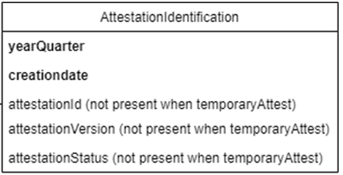
La consultation a lieu pour un NISS et un trimestre. La réponse contient au maximum une attestation pour ce trimestre de l’année. Cette attestation regroupe différents risques sociaux éventuels. Toute attestation est définie par
- attestationId : l’id de l’attestation (UUID).
- attestationStatus : le statut original, modification ou annulation. En cas d’annulation, il n’y a pas/plus de risques sociaux présents.
- attestationVersion : un numéro de version incrémentiel par nouvelle instance de l’attestation.
La consultation en ligne permet aussi d’obtenir une ‘temporaryAttest’. Il s’agit d’une attestation qui n’est pas encore attestée (en l’occurrence sans attestationId) pour le trimestre en cours. A l'issue du trimestre, les données seront attestées et recevront donc un attestationId et elles seront présentes dans le push des nouvelles attestations.

Relation entre les donnés
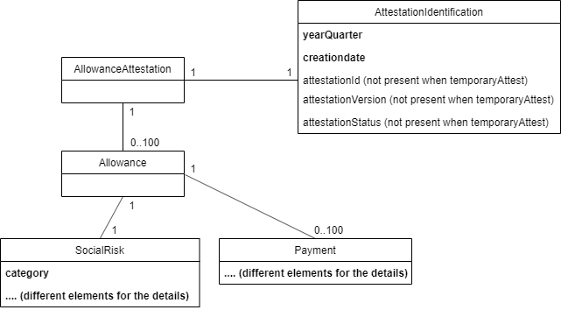
Le CIN et les OA constituent la source authentique des données. C’est la raison pour laquelle nous renvoyons en premier lieu et à titre principal à leur document pour un aperçu correct. Voir [5]Beschrijving business AA_AP 20260119.docx.
Nous pouvons en outre indiquer que toute attestation d’allocation (allowanceAttest) a trait à un seul trimestre et qu’elle peut contenir jusqu’à 100 allocations (allowance) qui décrivent chacune un risque social. Une attestation sans allocations concerne une annulation d’allocations présentes dans une version précédente de l’attestation. Pour rappel, l’allocation n’est par définition pas effectivement payée. De 0 à 100 détails de paiement sont donc disponibles.
Un risque social est un des types suivants (catégorie)
- Incapacité de travail pour cause de maladie ou d’invalidité (régime général ou régime des travailleurs indépendants)
- Incapacité de travail / écartement du travail pour cause de grossesse ou de maternité (régime général ou régime des travailleurs indépendants)
- Allaitement (régime général)
- Paternité (régime général)
- Adoption (régime général ou régime travailleurs indépendants)
- Congé d’accueil (régime général ou régime travailleurs indépendants)
Les ‘détails’ tels que repris dans le diagramme ER concernent en grandes lignes la période et/ou les dates de début et éventuellement l’exitCode’ du risque. Le schéma XSD précise en effet davantage ces éléments. À ce niveau, ces risques sociaux peuvent être répartis en deux groupes:
- (Groupe A) La pause d’allaitement, le congé de paternité, d’adoption ou d’accueil constituent des congés qui peuvent être pris en parties discrètes à travers le temps. Ces jours (ou heures) sont uniquement visibles dans les paiements. En ce qui concerne ces indemnités, les informations relatives au risque social contiennent par défaut uniquement une date de début.
- (Groupe B) L’incapacité de travail pour cause de maladie ou l’écartement du travail suite à la grossesse/maternité se compose par contre de périodes d’incapacité indivisibles. La période d’incapacité fait partie des informations relatives au risque social.
L’attestation recueille par trimestre tous les risques sociaux pour le NISS. Les périodes de maladie et d’écartement du travail pour cause de grossesse/maternité recevront sur cette attestation toujours une date de fin. Soit parce que l’incapacité a réellement pris fin au cours de ce trimestre (avec exitCode différent de ‘0’), soit parce que l’incapacité se poursuit jusqu’au prochain trimestre (avec exitCode égal à ‘0’). Dans ce cas, la date de fin concernera le dernier jour du trimestre attesté.

La relation entre AAN, APN, la base de données centrale auprès du CIN et la consultation en ligne.
Comme mentionné, les attestations trimestrielles telles que transmises dans notifyHdiIndemnityAllowanceAttest (AAN) et telles que disponibles à la consultations dans HdiIndemnityAllowance.consultAttest (AAC) contiennent l’ensemble des différentes périodes d'incapacité / risque social (période de risque) connues au cours de ce trimestre et les éventuels paiements effectués pour ce trimestre.
Dans notifyHdiIndemnityAllowancePeriod (APN) sont transmises toutes les périodes de risques nouvelles ou modifiées (DE-À ou exitCode). Ces périodes de risques seront finalement également visibles dans les attestations trimestrielles (AAN, AAC). Il est à noter qu'il faut tenir compte d'un certain délai avant de voir apparaître effectivement (l’effet de) ces périodes de risques dans les attestations trimestrielles.
Comme indiqué, le CIN dispose d'une base de données tampon avec les attestations qui ont déjà été transmises par les OA. Ils alimentent et actualisent cette base de données avec les attestations transmises par les OA via le flux AAN. Lorsque la BCSS effectue une consultation pour un trimestre et un niss déterminés, le CIN transmettra toujours d’abord l’attestation présente dans sa base de données tampon dans la mesure où elle est disponible pour le niss et le trimestre demandés.
Les OA transmettent leurs attestations pour le trimestre X dans AAN chaque fois dans les mois suivant la fin du trimestre X. Chaque mois, des attestations nouvelles/modifiées/annulées sont également transmises pour des trimestres attestés précédemment.
Lorsqu’un OA transmet via APN une nouvelle période dans un dossier, nous distinguons donc quatre situations.
- Il s’agit d'informations relatives au trimestre en cours: Ceci signifie que le client peut consulter le temporaryAttest via la consultation en ligne. Il est à noter que cette consultation ne fournira souvent pas d’autres d'informations que la période. Les paiements et autres informations ne seront peut-être pas encore disponibles.
- Il s’agit d'informations relatives au trimestre précédent, mais ce trimestre n’est pas encore attesté via AAN (le deuxième mois après la fin du trimestre n’est pas encore passé) : Idem à 1, mais si le 15 du mois suivant la fin du trimestre est passé, il y a de fortes probabilités que les paiements soient déjà disponibles dans le temporaryAttest.
- Il s’agit d'informations relatives à un trimestre précédent déjà attesté dans AAN, mais pour le niss en question aucune attestation n’avait été transmise (il s’agit d'une attestation tout à fait nouvelle) : Idem à 2.
- Il s’agit d'informations relatives à un trimestre précédent déjà attesté dans AAN et une attestation avait déjà été transmise à ce moment pour le ssin en question : Ceci signifie que le client, lors d'une consultation, obtiendra toujours l’attestation transmise précédemment de la base de données tampon du CIN. Le client doit attendre (au maximum un mois) jusqu’à ce que l’attestation soit transmise dans le AAN mensuel suivant et soit enregistrée dans la base de données tampon.
Il est souligné que dans certains cas le client n’a donc pas accès aux dernières informations disponibles. La durée maximale de ce délai dépend de la fréquence du flux AAN. Actuellement la fréquence est mensuelle.
Il est également important de noter que, outre des modification dans les périodes, de nombreuses autres modifications peuvent apparaître dans les attestations (p.ex. paiements, etc.). Dans ce cadre, aucun APN n’est transmis, mais les mêmes situations que celles décrites ci-avant sont applicables. S’il s’agit d'un trimestre et d'un niss qui ne sont pas encore présents dans la base de données tampon, cette nouvelle information peut être disponible via la consultation en ligne (mais ce n’est pas garanti) ; dans tous les autres cas, le client devra attendre le nouveau AAN.
Les clients peuvent partir du principe suivant en ce qui concerne le délai entre la réception de notifyHdiIndemnityAllowancePeriod (APN) et la consultation de HdiIndemnityAllowance.consultAttest (AAC)
- APN avec des informations sur le trimestre en cours
  - Une consultation immédiate AAC après réception d'un APN ne donne souvent pas davantage d'informations (période de risque) que celles présentes dans APN. La valeur ajoutée est limitée.
  - A partir du 15 du mois suivant la fin du trimestre, il est fort probable que d’autres données, telles que les paiements, soient déjà disponibles dans le temporaryAttest.
  - A partir de quelques mois après la fin du trimestre, toutes les informations seront consolidées dans une attestation transmise via AAN et disponible à la consultation.
- APN avec des informations sur un trimestre précédent
  - Un consultation AAC immédiatement après réception d'un APN fournit éventuellement l’ancienne attestation de la base de données tampon ou, dans le cas contraire (temporaryAttest) ne fournira pas davantage d'informations (période de risque) que l’APN. La valeur ajoutée est limitée.
  - Après la transmission des modifications mensuelles, toutes les informations seront consolidées dans une attestation transmise via AAN et disponible à la consultation.

Dans [7]Scenarios AAN – APN – AAC: NIC_Scenario dd20190614 v1.docx figurent les différents scénarios élaborés par le CIN et les OA concernant ces relations entre APN, AAN et AAC et la description des différentes données disponibles ou non.
- Remarque TemporaryAttest
Une note supplémentaire concernant le temporaryAttest est nécessaire. Tous les OA n’ont pas implémenté cette fonctionnalité de la même manière. Plus précisément, un temporaryAttest ne sera pas toujours immédiatement disponible pour chaque OA au cours des premières semaines jusqu'au premier mois du trimestre en cours en raison du calendrier de certains contrôles internes dans ces OA.
Il est donc possible qu'une personne possède une attestation du trimestre précédent avec une incapacité qui est supposé perdurer au trimestre en cours car la date de fin est 'fin de trimestre' et le exitCode est 0, et que lors d'une consultation du trimestre en cours aucune donnée (NO_DATA_FOUND) ne soit trouvée car le temporaryAttest n'est pas encore disponible. Une conclusion prudente à tirer de cette situation est que l’on peut supposer qu’il est probable que la personne continuera à être dans le même état d’incapacité, au moins à partir du premier jour du trimestre en cours, jusqu’à une date de fin encore non précisée.

Déroulement général

Diagramme d'activités
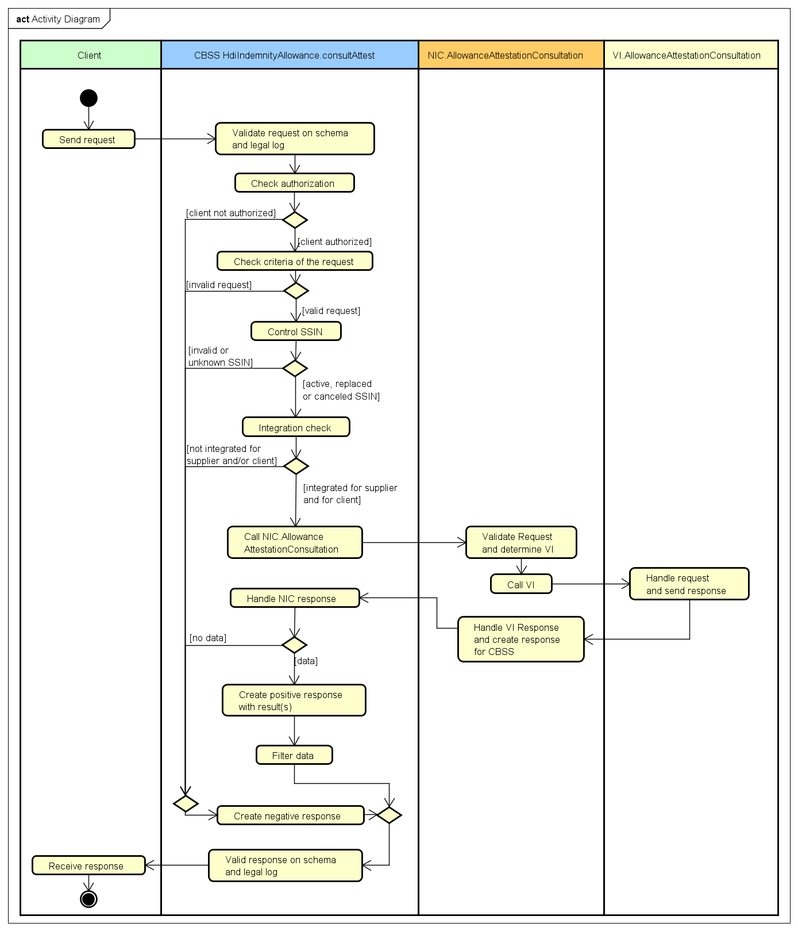

Etapes du traitement à la BCSS
- Contrôle de l’intégrité des messages (validation XSD)
- Logging de sécurité
- Contrôle d’autorisation
- Validation des critères de recherche
- Contrôle du NISS
- Contrôle d'intégration
- Appel au fournisseur
- Filtrage

Contrôle de l’intégrité des messages
Il s’agit d'une validation classique du message XML par rapport au schéma. Il s’agit donc d’une validation des contraintes en ce qui concerne le type de données et la structure.

Logging de sécurité
Pour des raisons légales, la BCSS réalisera un logging des messages entrants et sortants de sorte que des audits de sécurité soient possibles.

Contrôle d’autorisation
La BCSS réalisera un contrôle d’autorisation pour tous les messages entrants afin de s’assurer que le partenaire a accès à l’opération demandée dans le contexte légal donné.
Les tableaux dans 3.5 Configurations affichent les autorisations par opération.
Validation | Action en cas de résultat négatif | Code retour
Vérifier que le partenaire a un accès pour le legalcontext et l’opération indiqués. | La requête est refusée au moyen d’une réponse business négative. | MSG00013

Validation des critères de recherche
La BCSS validera pour chaque message que le trimestre de l’année demandé est plus récent ou égal au trimestre 2004 Q1. Des trimestres plus anciens ne sont pas disponibles dans la source. Le trimestre ne peut pas non plus se situer dans le futur (date de début).
Validation | Action en cas de résultat négatif | Code retour
Vérifier que le trimestre de l’année indiqué est plus récent ou égal à 2004Q1. | La requête est refusée au moyen d’une réponse business négative. | MSG00008
Vérifier que la date de début du trimestre ne se situe pas dans le futur. | La requête est refusée au moyen d’une réponse business négative. | MSG00008

Contrôle du NISS
Le NISS est soit valide, soit non valide.
- S’il n’est pas valide (problème avec la syntaxe et/ou le checksum), le message est rejeté par la BCSS et un message erreur est renvoyé au client avec l’indication que le NISS n’est pas valide.
- Si le NISS est valide, il y a lieu de préciser s’il appartient à une catégorie spéciale. Si tel n’est pas le cas, le traitement peut être poursuivi.
Catégories spéciales:
  - NISS inconnu: le NISS n’est pas connu dans le registre national ou les registres BCSS. Le message est, dans ce cas, rejeté et un message erreur est renvoyé au client indiquant que le NISS utilisé n’est pas connu.
  - NISS annulé: le NISS a été annulé. Dans ce cas, le traitement sera tout de même poursuivi mais le client recevra dans la réponse une indication de l’annulation du NISS.
  - NISS remplacé: le NISS a été remplacé par un autre NISS. Le traitement est poursuivi avec l’ancien NISS et le client reçoit dans la réponse une indication que le NISS a été remplacé. La réponse mentionne aussi le nouveau NISS ainsi que le résultat du traitement.

Validation | Action en cas de résultat négatif | Code retour
Validité NISS (syntaxe, checksum) | La requête est refusée au moyen d’une réponse business négative. | MSG00011
Existence du NISS | La requête est refusée au moyen d’une réponse business négative. | MSG00005

Contrôle d'intégration
Étant donné que la consultation a trait à des personnes et que l’identification de ces dernières se fait via leur NISS, la BCSS réalisera un contrôle d’intégration. L’objectif de ce contrôle d’intégration est double:
1° Vérifier que le partenaire connaît la personne et est donc autorisé à consulter les données demandées. La configuration du contrôle d’intégration est disponible dans 3.5 Configurations.
2° Vérifier que le fournisseur des données connaît la personne. Ce qui permet d’éviter que le fournisseur des données ne soit interrogé pour des personnes qu’il ne connaît pas. La configuration est la suivante:
Partenaire | Identification | Code qualité | Type de contrôle sur la période
CIN | 11/1 | 002 | CHEVAUCHEMENT entre la période d’intégration et le trimestre demandé

Filtrage
Pour les différents clients, un filtrage peut être réalisé sur les données du message, en fonction de l’autorisation. La configuration est disponible dans 3.5 Configurations.
Le filtrage s’effectue comme suite. La réponse indiquera toujours tous les éléments à filtrer pour le client (dans l’élément datafilters) et ce indépendamment du fait que l’élément soit effectivement filtré ou pas ou n’était pas présent dans la réponse du CIN. Ceci indique en fait la configuration de filtrage de ce client. Ainsi, un client qui a droit à l’élément (puisqu'il n’est pas indiqué comme élément à filtrer) sait qu'un élément qui n’est pas présent dans l’attestation n’était effectivement pas présent non plus dans l’attestation du CIN.

Filtrage prévu dans consultAttest :
- Si les détails du risque ne sont pas autorisés (mais bien le type), les détails sont filtrés :
  - filtrage sur /allowances/allowance/socialRisk/generalIncapacityForWork
  - filtrage sur /allowances/allowance/socialRisk/independentIncapacityForWork
  - filtrage sur /allowances/allowance/socialRisk/generalPregnancy
  - filtrage sur /allowances/allowance/socialRisk/independentPregnancy
  - filtrage sur /allowances/allowance/socialRisk/generalBreastFeeding
  - filtrage sur /allowances/allowance/socialRisk/generalPaternity
  - filtrage sur /allowances/allowance/socialRisk/generalAdoption
  - filtrage sur /allowances/allowance/socialRisk/independentAdoption
  - filtrage sur /allowances/allowance/socialRisk/generalFosterCare
  - filtrage sur /allowances/allowance/socialRisk/independentFosterCare
- Si les paiements des risques (pour tous les risques) ne sont pas autorisés, ceux-ci sont filtrés :
  - filtrage sur /allowances/allowance/payments
- Si ni les détails, ni le type de risque (pour tous les risques) sont autorisés, mais bien (une partie) des paiements, le socialRisk est filtré :
  - filtrage sur /allowances/allowance/socialRisk
- Si certaines parties des paiements ne sont pas autorisés (pour tous les risques), ceux-ci sont filtrés :
  - filtrage sur /allowances/allowance/payments/payment/document
  - filtrage sur /allowances/allowance/payments/payment/incapacityCategory
  - filtrage sur /allowances/allowance/payments/payment/familySituation
  - filtrage sur /allowances/allowance/payments/payment/allowanceCategory
  - filtrage sur /allowances/allowance/payments/payment/allowanceCode
  - filtrage sur /allowances/allowance/payments/payment/amount
  - filtrage sur /allowances/allowance/payments/payment/days
  - filtrage sur /allowances/allowance/payments/payment/hours
- Si ni les détails, ni le type de risque, ni les paiements ne sont autorisés pour un risque déterminé, la totalité de l’allocation est filtrée.
  - filtrage sur /allowances/allowance[socialRisk/socialRiskCategory='X'], X étant le risque que le client n’est pas autorisé à voir
Pour les clients dans ce dernier cas, où la totalité de l’allocation est filtrée, l’attestation est quand même fournie, même si elle ne contient plus aucune allocation (mais toujours une attestationIdentification). Ceci a lieu parce que le client doit pouvoir détecter les risques ‘annulés’.
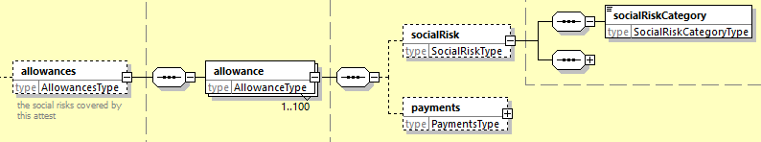
Supposons par exemple un client qui peut uniquement voir la catégorie ‘generalIncapacityForWork’. Le client consulte une attestation avec id XYZ via notification pour une personne ayant ce risque social. Cette attestation est mise à jour par la suite et le risque social ‘generalIncapacityForWork’ est supprimé. L’attestation contient cependant encore un risque social ‘generalPaternity’. Le client n’a cependant pas le droit de le voir. Le client consulte à nouveau l’attestation, mais ne voit maintenant aucune allocation. Le client peut comparer ceci avec les dernières informations dont il disposait et déduire que le risque social ‘generalIncapacityForWork’ a été annulé. Il s’agit d’une bonne chose. Le client peut cependant aussi en déduire que la personne a un autre risque social que celui qu’il est autorisé à connaître. Ceci n’est toutefois pas certain à 100 %. Le CIN peut aussi avoir des attestations sans mention de risque social, il n’est pas nécessaire que le risque social soit remplacé par un autre.

Filtrage prévu dans consultIndemnityPeriods:
- initialStartDate peut être filtré :
  - filtrage sur /allowances/allowance/initialStartDate
- invalidityStartDate peut être filtré :
  - filtrage sur /allowances/allowance/invalidityStartDate
- Si les paiements des risques (pour tous les risques) ne sont pas autorisés, ceux-ci sont filtrés :
  - filtrage sur /allowances/allowance/payments
- Si certaines parties des paiements ne sont pas autorisés (pour tous les risques), ceux-ci sont filtrés :
  - filtrage sur /allowances/allowance/payments/payment/document
  - filtrage sur /allowances/allowance/payments/payment/incapacityCategory
  - filtrage sur /allowances/allowance/payments/payment/familySituation
  - filtrage sur /allowances/allowance/payments/payment/allowanceCategory
  - filtrage sur /allowances/allowance/payments/payment/allowanceCode
  - filtrage sur /allowances/allowance/payments/payment/amount
  - filtrage sur /allowances/allowance/payments/payment/days
  - filtrage sur /allowances/allowance/payments/payment/hours
- exitCode peut être filtré :
  - filtrage sur /allowances/allowance/exitCode

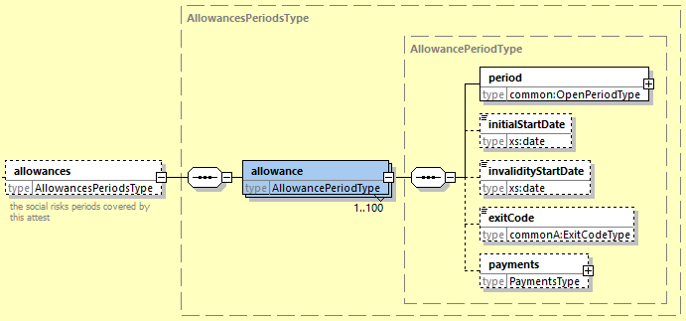

Configurations
Les contrôles possibles ont systématiquement lieu entre la (les) période(s) d’intégration connue(s) pour le client et le NISS d’une part et le trimestre demandé d’autre part.
Type de contrôle | Description
Pas de contrôle | L’intégration n’est pas contrôlée. Le client peut consulter toutes les personnes et tous les clients.
Ancien dossier | L’intégration est contrôlée, mais non par rapport au trimestre consulté. Il est vérifié que le client possède (a possédé) un jour un dossier pour la personne. Le client peut consulter l’ensemble des trimestres pour ces personnes.
Dossier actuel | L’intégration est contrôlée, mais non par rapport au trimestre consulté. Il est vérifié si le client possède actuellement un dossier pour la personne. Le client peut consulter l’ensemble des trimestres pour ces personnes.
Chevauchement | L’intégration est contrôlée par rapport au trimestre demandé. Ce trimestre demandé doit au moins chevaucher un jour avec la période d’intégration connue pour la personne pour le client. Le client peut donc uniquement consulter des trimestres pour les personnes qu’il connaît pendant (au moins un jour de) ces trimestres.
Fully included | L’intégration est contrôlée par rapport au trimestre demandé. Ce trimestre demandé doit être intégralement compris dans la période d’intégration connue pour la personne du client. Le client peut donc uniquement consulter des trimestres pour les personnes qu’il connaît durant la période complète de ces trimestres.

Pour les fonds destinataires, voir 11.3.

Tableau client pour consultAttest
Partenaire | Identification | Contexte légal | Code qualité | Type de contrôle sur la période
INAMI | 21/0 ou 0206653946 | NIHDI:CHECK_PERSON | 1 | Ancien dossier
ONEm | 18/0 ou 0206737484 | NEO:CONTROLLED_UNEMPLOYED | 1 | Pas de contrôle
ONEm | 18/1 | NEO:CONTROLLED_UNEMPLOYED | 1 | Pas de contrôle
ONEm | 18/3 | NEO:ENTREPRISE_CLOSURE | 3 | Chevauchement
ONVA | 10/0 ou 0206732932 | NOAV:VACATION_RIGHTS | 10 | Ancien dossier
AIS | Numéro BCE du fonds | ASI:ADDITIONAL_BENEFITS | 10 | Chevauchement
VWF | 87/0 ou 0421111543 | VWF:SOCIAL_LOAN | 1 | Chevauchement
VMSW | 49/0 ou 0236506487 | VMSW:SOCIAL_ACCOMMODATION_RENT | 2 | Chevauchement
FOREM | 55/0 ou 0236363165 | FOREM:REDUCTION_TARGET_POPULATION | 1 | Chevauchement
CPAS | Numéro BCE du CPAS | PCSA:SOCIAL_INQUIRY | 1-9 | Chevauchement
VDAB | 53/0 ou 0887010362 | VDAB:DOSSIER_MANAGEMENT | 1 | Chevauchement
INASTI | 15/5 | NISSE:INVESTIGATION_RIGHTS | 102, 106 | Chevauchement
SIGEDIS | 14/3 | SIGEDIS:INACTIVITY_DAYS | 10 | Pas de contrôle
DGPH | 16/0 ou 0367303366 | FPSSS:HANDICAP_IDENTIFICATION | 5-6 | Dossier actuel
BCED | 69/0 | BCED:MONITORING_INTEGRATOR  BCED:TRAINING_INSERTION_PLAN  BCED:ACCOMPANIMENT | 0 | Pas de contrôle
FMP (FEDRIS) | 6/0 | FEDRIS:OCCUPATIONAL_DISEASE_PREVENTION | 50 | Chevauchement

Les éléments suivants sont filtrés et supprimés pour les contextes légaux indiqués:
Contexte légal | éléments à supprimer
NIHDI:CHECK_PERSON | aucun
NEO:CONTROLLED_UNEMPLOYED | aucun
NEO:CONTROLLED_UNEMPLOYED | aucun
NEO:ENTREPRISE_CLOSURE | aucun
NOAV:VACATION_RIGHTS | aucun
ASI:ADDITIONAL_BENEFITS | /allowances/allowance[socialRisk/socialRiskCategory='IndependentIncapacityForWorkAllowance']  /allowances/allowance[socialRisk/socialRiskCategory='IndependantPregnancy']  /allowances/allowance[socialRisk/socialRiskCategory='IndependantAdoption']  /allowances/allowance[socialRisk/socialRiskCategory='IndependantFosterCare']
VWF:SOCIAL_LOAN | /allowances/allowance/payments/payment/incapacityCategory  /allowances/allowance/payments/payment/familySituation
VMSW:SOCIAL_ACCOMMODATION_RENT | /allowances/allowance/payments/payment/incapacityCategory  /allowances/allowance/payments/payment/familySituation
FOREM:REDUCTION_TARGET_POPULATION | /allowances/allowance[socialRisk/socialRiskCategory='IndependentIncapacityForWorkAllowance']  /allowances/allowance[socialRisk/socialRiskCategory='IndependantPregnancy']  /allowances/allowance[socialRisk/socialRiskCategory='IndependantAdoption']  /allowances/allowance[socialRisk/socialRiskCategory='IndependantFosterCare']
PCSA:SOCIAL_INQUIRY | aucun
VDAB:DOSSIER_MANAGEMENT | aucun
NISSE:INVESTIGATION_RIGHTS | aucun
SIGEDIS:INACTIVITY_DAYS | aucun
FPSSS:HANDICAP_IDENTIFICATION | /allowance/socialRisk  /allowance/payments/payment/document  /allowance/payments/payment/incapacityCategory  /allowance/payments/payment/familySituation  /allowance/payments/payment/allowanceCategory  /allowance/payments/payment/allowanceCode
BCED:MONITORING_INTEGRATOR | aucun
BCED:TRAINING_INSERTION_PLAN  BCED:ACCOMPANIMENT | Aucun
FEDRIS:OCCUPATIONAL_DISEASE_PREVENTION | /allowances/allowance[socialRisk/socialRiskCategory='GeneralIncapacityForWorkAllowance']  /allowances/allowance[socialRisk/socialRiskCategory='IndependentIncapacityForWorkAllowance']  /allowances/allowance[socialRisk/socialRiskCategory='IndependantPregnancy']  /allowances/allowance[socialRisk/socialRiskCategory='GeneralBreastFeeding']  /allowances/allowance[socialRisk/socialRiskCategory='GeneralPaternity']  /allowances/allowance[socialRisk/socialRiskCategory='GeneralAdoption']  /allowances/allowance[socialRisk/socialRiskCategory='IndependantAdoption']  /allowances/allowance[socialRisk/socialRiskCategory='GeneralFosterCare']  /allowances/allowance[socialRisk/socialRiskCategory='IndependantFosterCare']

Tableau client pour consultIndemnityPeriods
Partenaire | Identification | Contexte légal | Code qualité | Type de contrôle de la période
OPGROEIEN | 40/0 ou 0316380841 | VO:GROWTH_PACKAGE | 303.304.307.308.311.312 | Pas de contrôle
Vlaanderen - Departement Werkgelegenheid en Sociale Economie (DWSE) - Vlaamse Inspectie Werk en Sociale Economie | 40/0 ou 0316380841 | VO:SOCIAL_INSPECTION_MYDIA | 0 | Pas de contrôle
Vlaamse overheid | 40/0 ou 0316380841 | VO:MONITORING_INTEGRATOR | 902 | Pas de contrôle
Inspection ONSS | 12/0 ou 0206731645 | NSSO:SOCIAL_INSPECTION_MYDIA | 0 | Pas de contrôle
Direction Concurrence loyale de l’INASTI | 15/0 ou 0208044709 | NISSE:SOCIAL_INSPECTION_MYDIA | 0 | Pas de contrôle
ONEm - Inspection sociale | 18/0 ou 0206737484 | NEO:SOCIAL_INSPECTION_MYDIA | 0 | Pas de contrôle
Service du contrôle administratif de l’INAMI | 21/0 ou 0206653946 | NIHDI:SOCIAL_INSPECTION_MYDIA | 0 | Pas de contrôle
Direction générale Contrôle des lois sociales / Bien-être au travail du SPF ETCS | 26/0 ou 0308358050 | FPSELSD:SOCIAL_INSPECTION_MYDIA | 0 | Pas de contrôle
SPRB, Direction de l’Inspection régionale de l’emploi du Bruxelles Economie et Emploi | 65/4 ou 0316381039 | BRPS:SOCIAL_INSPECTION_MYDIA | 0 | Pas de contrôle
SPW (Département de l'Inspection sociale et économique) | 69/0 ou 0316381138 | REGWAL:SOCIAL_INSPECTION_MYDIA | 0 | Pas de contrôle
FIDUS | 0240678477 | FIDUS:MONITORING_INTEGRATOR  FIDUS:SOCIAL_ACCOMODATION_RENT  FIDUS:SOCIALISATION_RENTS | 0 | Pas de contrôle
BCED | 69/0 | BCED:MONITORING_INTEGRATOR | 0 | Pas de contrôle

Les éléments suivants sont filtrés et supprimés pour les contextes légaux indiqués:
Contexte légal | éléments à supprimer
VO:GROWTH_PACKAGE | /allowances/allowance/invalidityStartDate  /allowances/allowance/payments/payment/document  /allowances/allowance/payments/payment/incapacityCategory  /allowances/allowance/payments/payment/familySituation
VO:SOCIAL_INSPECTION_MYDIA NSSO:SOCIAL_INSPECTION_MYDIA  NISSE:SOCIAL_INSPECTION_MYDIA  NEO:SOCIAL_INSPECTION_MYDIA  NIHDI:SOCIAL_INSPECTION_MYDIA  FPSELSD:SOCIAL_INSPECTION_MYDIA  BRPS:SOCIAL_INSPECTION_MYDIA  REGWAL:SOCIAL_INSPECTION_MYDIA | /allowances/allowance/invalidityStartDate  /allowances/allowance/exitCode  /allowances/allowance/payments/payment/document  /allowances/allowance/payments/payment/incapacityCategory  /allowances/allowance/payments/payment/familySituation  /allowances/allowance/payments/payment/allowanceCategory  /allowances/allowance/payments/payment/amount  /allowances/allowance/payments/payment/days  /allowances/allowance/payments/payment/hours
VO:MONITORING_INTEGRATOR | /allowances/allowance/invalidityStartDate
FIDUS:MONITORING_INTEGRATOR  FIDUS:SOCIAL_ACCOMODATION_RENT  FIDUS:SOCIALISATION_RENTS | /allowances/allowance/payments/payment/document  /allowances/allowance/payments/payment/incapacityCategory  /allowances/allowance/payments/payment/familySituation

Protocole du service
La communication a lieu dans un environnement sécurisé au moyen de messages SOAP. Pour plus d'informations concernant l’architecture orientée service veuillez consulter [3]. Les partenaires qui n'ont pas encore accès à l'infrastructure SOA de la BCSS trouveront dans [4] une liste des démarches à réaliser pour obtenir un accès et tester cet accès.
Protocole applicatif | HTTPS 2ways TLS, SOAP 1.1
Nom du service | HdiIndemnityAllowanceServiceV1
WSDL du service | HdiIndemnityAllowanceV1.wsdl - http://kszbcss.fgov.be/intf/HdiIndemnityAllowanceService/v1
Opérations | consultAttest  consultIndemnityPeriods
Messages | [actie]Request  [actie]Response  [actie]Fault
Environnement, hébergement et port | Dev | b2b-test.ksz-bcss.fgov.be:4520
Environnement, hébergement et port | Acc | b2b-acpt.ksz-bcss.fgov.be:4520
Environnement, hébergement et port | Prod | b2b.ksz-bcss.fgov.be:4520
URI | /HdiIndemnityAllowanceService/v1/consult

Description des messages échangés

Partie commune aux différentes opérations

Identification du client [informationCustomer]
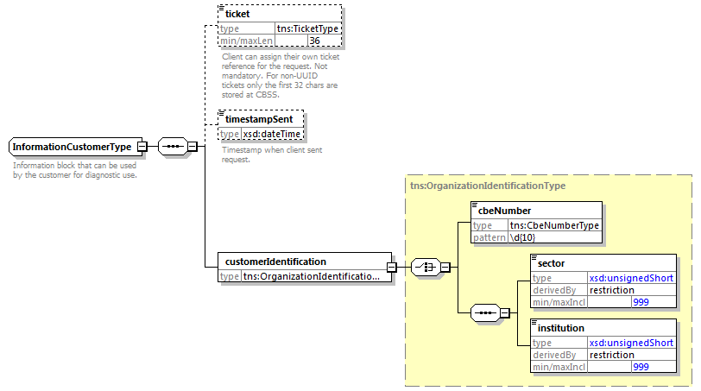
L’élément informationCustomer est fourni par le client en vue de s’identifier au niveau métier en fournissant son identification soit au niveau du réseau de la sécurité sociale, soit au niveau entreprise. Il peut contenir des références temporelles et métier.
L’identification de l’institution est définie dans un message:
- soit à l’aide de la combinaison secteur/institution pour les institutions de sécurité sociale
- soit à l’aide du numéro BCE pour les institutions ne faisant pas partie du réseau de la sécurité sociale ou encore pour les institutions pour lesquelles ce numéro BCE offre une valeur ajoutée par rapport à l'utilisation du secteur/de l’institution
La configuration des identifications autorisées est disponible dans 3.5 Configuraties.

Identification de la BCSS [informationCBSS]
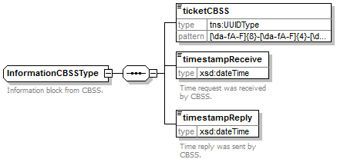
L’élément informationCBSS, facultatif dans la requête, est complété par la BCSS. Il contient diverses informations nécessaires au logging et au support.

Contexte légal de la requête [legalContext]
L’élément legalContext permet de définir le cadre légal de la requête. La configuration des contextes légaux autorisés est disponible dans 3.5 Configurations.

Statut de la réponse [status]
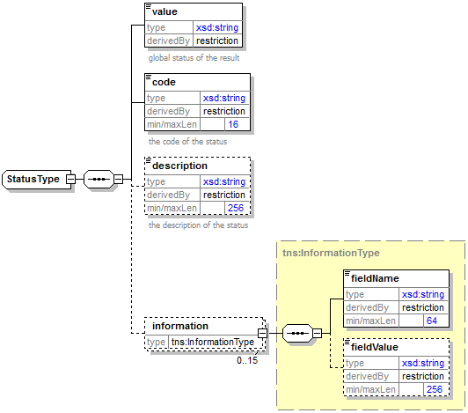
L’élément status est présent dans chaque réponse de la BCSS et indique le statut global du traitement de la requête. Il est constitué des éléments suivants:
- value : indication générale du statut de la réponse. 3 valeurs sont possibles :
Valeur | Description
DATA_FOUND | Traitement réussi.
NO_DATA_FOUND | Traitement réussi mais aucune donnée n’a été trouvée.
NO_RESULT | Le traitement a échoué. Aucune information n’a été obtenue.

- code : plus précis que l’élément value, ce champ contient un code business propre au service.
- description : cet élément fournit la signification du champ code.
- information : cet élément est rempli lorsqu’il est nécessaire d’ajouter des informations supplémentaires au statut afin d’avoir une explication complémentaire.

NISS avec statut « annulé » ou « remplacé » [ssin]
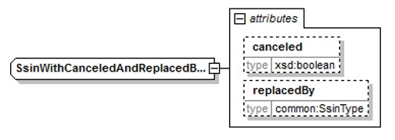
L’élément ssin est présent dans la réponse de la BCSS et indique le NISS sur la base duquel la demande a eu lieu ainsi que des informations relatives au statut de ce NISS dans les attributs:
Attribut | Description
canceled | Si cet élément est présent et a pour valeur ‘true’, le NISS a été annulé.
replacedBy | Si cet élément est présent, le NISS a été remplacé. Le NISS original est renvoyé dans l’élément du NISS même et cet attribut contient le nouveau NISS.

Filtres de données réalisés sur la réponse [datafilters]
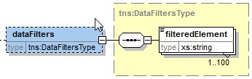
Certains clients ne sont pas autorisés à recevoir certaines données de la réponse. Ces données sont filtrées et supprimées dans la réponse de la BCSS. Dans cet élément, ces données seront indiquées au moyen de leur nom (ou par extension, leur xpath dans la réponse). La BCSS indiquera toujours la liste complète des données à filtrer, indépendamment du fait que la réponse contenait réellement l’élément et que l’élément a effectivement été filtré et supprimé de la réponse.

consultAttest

Requête
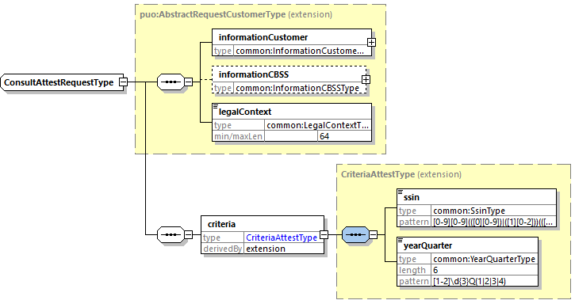

Élément | Description
informationCustomer | Voir 5.1.1.
informationCBSS | Voir 5.1.2.
legalContext | Voir 5.1.3.
criteria | Voir 5.2.2

critères
Elément |  | Description
critères
 | ssin | String contenant le NISS de la personne dont l’attestation est demandée.
 | yearQuarter | Le trimestre de l’année pour lequel l’attestation est demandée. Format [1-2]\d{3}Q(1|2|3|4). La BCSS valide aussi le trimestre qui est plus récent ou égal à 2004Q1.

Réponse
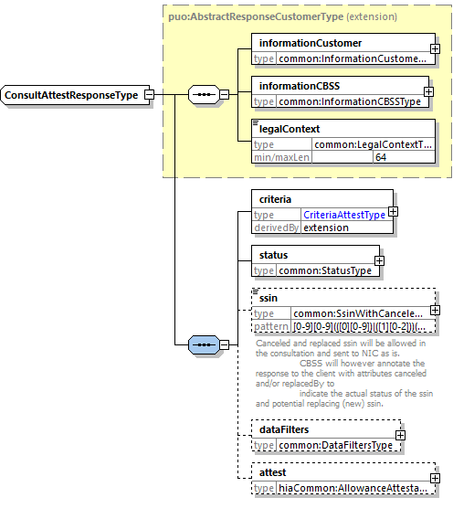
Élément | Description
informationCustomer | Est copié de la requête. Voir 5.1.1.
informationCBSS | Voir 5.1.2.
legalContext | Est copié de la requête. Voir 5.1.3.
criteria | Est copié de la requête.
status | Indique le statut de la réponse. Voir 5.1.4.
ssin | Indique le ssin validé par la BCSS. Uniquement présent lorsque le ssin est valide et connu. Voir 5.1.5.
dataFilters | Indique les filtres qui sont configurés pour le client. Voir 5.1.6.
attest | Si le statut est égal à ‘DATA_FOUND’, alors l’attestation est trouvée pour le trimestre et la personne et elle sera présente dans la requête. Voir infra pour davantage de détails.

attest
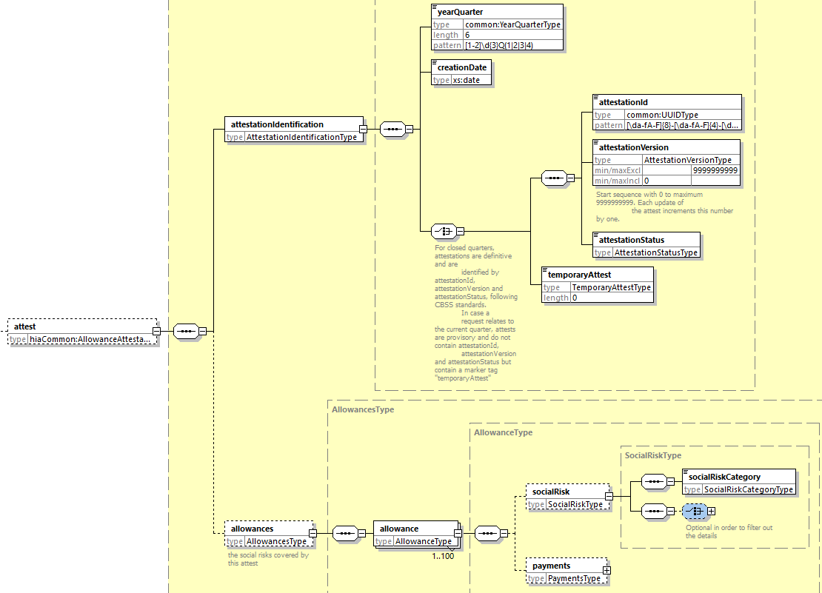
Voir [5] Beschrijving business AA_AP 20260119.docx pour plus de détails relatifs à ces champs. Utiliser le tableau dans 11.1 pour identifier d’éventuelles différences de dénomination.

Élément | Description
attestationIdentification | Pour la description voir 5.2.5.
allowances/allowance | La (les) allocation(s) concernée(s) par cette attestation. Voir ci-après pour plus de détails.

attestationIdentification
Élément |  | Description
attestationIdentification
 | yearQuarter | Le trimestre de l’année auquel l’attestation a trait. Format [1-2]\d{3}Q(1|2|3|4).
 | creationDate | La date de création de l’attestation.
 | attestationId | L’id de l’attestation (UUID).
 | attestationVersion | Un numéro de version incrémentiel par nouvelle instance de l’attestation.
 | attestationStatus | Le statut original, modification ou annulation:  - CREATION  - MODIFICATION  - CANCELLATION  En cas d’annulation, il n’y a pas/plus de risques sociaux présents.
 | temporaryAttest | Ce champ est présent lorsque l’attestationID, la version et le statut ne sont pas connus. Il s’agit en l’espèce d’une attestation non encore attestée pour le trimestre en cours.

allowance
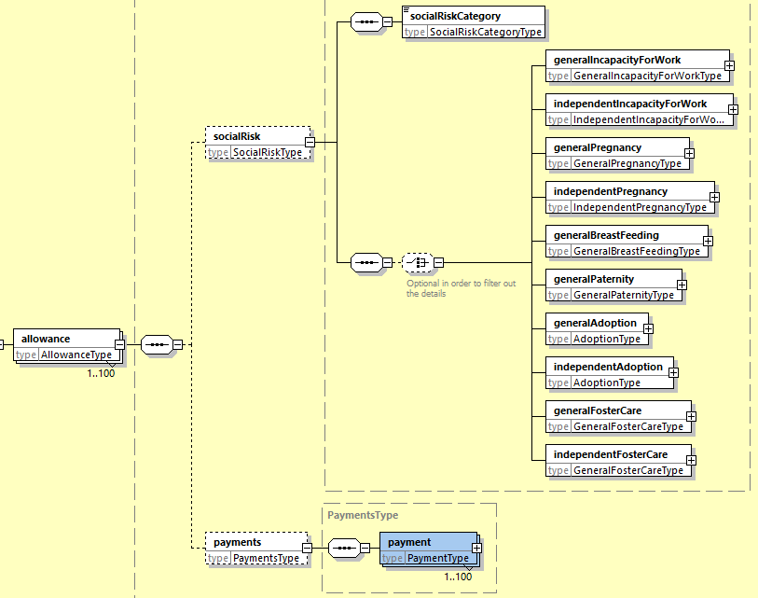
Voir [5] Beschrijving business AA_AP 20260119.docx pour plus de détails relatifs à ces champs. Utiliser le tableau dans 11.1 pour identifier d’éventuelles différences de dénomination.
Élément |  | Description
socialRisk |  | Cet élément contient les informations relatives au risque social sur lequel porte l’allocation. (optionnel pour filtrage finalité, toujours présent pour CIN)
 | socialRiskCategory | Cet élément indique le type de risque social:  - GeneralIncapacityForWorkAllowance (10)  - IndependentIncapacityForWorkAllowance (11)  - GeneralPregnancy (12)  - IndependentPregnancy (13)  - GeneralBreastFeeding (14)  - GeneralPaternity (15)  - GeneralAdoption (16)  - IndependentAdoption (17)  - GeneralFosterCare (18)  - IndependentFosterCare (19)  Il est déduit du risque social qui est présent plus loin.
 | generalIncapacityForWork | Les détails de l’incapacité de travail pour cause de maladie ou d’invalidité, régime général. Voir 5.2.7.
 | independentIncapacityForWork | Les détails de l’incapacité de travail pour cause de maladie ou d’invalidité, régime des travailleurs indépendants. Voir 5.2.8.
 | generalPregnancy | Les détails de l’incapacité de travail ou de l’écartement du travail pour cause de grossesse ou de maternité, régime général. Voir 5.2.9.
 | independentPregnancy | Les détails de l’incapacité de travail ou de l’écartement du travail pour cause de grossesse ou de maternité, régime des travailleurs indépendants. Voir 5.2.10.
 | generalBreastFeeding | Les détails pour le congé d’allaitement, régime général. Voir 5.2.11.
 | generalPaternity | Les détails du congé de paternité, régime général. Voir 5.2.12.
 | generalAdoption | Les détails du congé d’adoption, régime général. Voir 5.2.13.
 | independentAdoption | Les détails du congé d’adoption, régime des travailleurs indépendants. Voir 5.2.13.
 | generalFosterCare | Les détails du congé d’accueil, régime général. Voir 5.2.14.
 | independentFosterCare | Les détails du congé d’accueil, régime des travailleurs indépendants. Voir 5.2.14.
payments |  | Il s’agit d’informations relatives aux paiements éventuels liés à cette allocation.
 | payment | Le paiement et ses détails.

generalIncapacityForWork
Cet élément est égal à l’independentIncapacityForWork (voir 5.2.8), avec l’ajout d’un activityCode (voir 11.2.4).
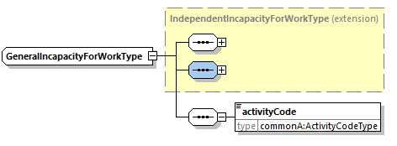

independentIncapacityForWork
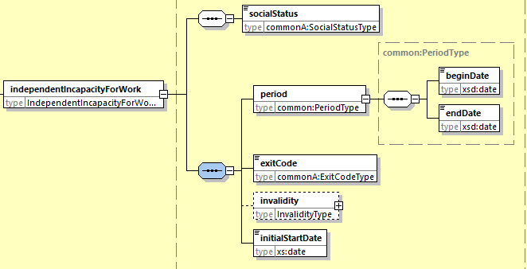
Voir [5] Beschrijving business AA_AP 20260119.docx pour plus de détails relatifs à ces champs. Utiliser le tableau dans 11.1 pour identifier d’éventuelles différences de dénomination..
Élément | Description
socialStatus | Voir 11.2.1.
period | La période d’incapacité, limitée par le trimestre de l’attestation.
exitCode | Voir 11.2.2.
initialStartDate | Issu du document [5]Beschrijving business AA_AP 20260119.docx « Date de début telle qu’elle figure dans le dossier initial »
invalidity | Issu du document [5]Beschrijving business AA_AP 20260119.docx « Dans le trimestre au cours duquel un membre tombe en invalidité, la date d’entrée est communiquée. Ce bloc se compose de StartDate et de InvalidityCategory”
invalidity/startDate | Issu du document [5]Beschrijving business AA_AP 20260119.docx « Date d’entrée dans l’invalidité. Facultative car celle-ci est uniquement communiquée au cours du trimestre d’entrée. »
invalidity/invalidityCategory | Issu du document [5]Beschrijving business AA_AP 20260119.docx “Code die type invaliditeit bepaalt” Zie 11.2.3.

generalPregnancy
Cet élément est égal à l’élément independentPregnancy (voir 5.2.10), avec ajout du supposedDeliveryDate (date présumée d’accouchement) et de l’activityCode (voir 11.2.4).
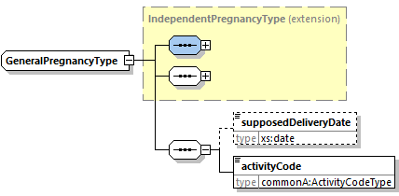

independentPregancy
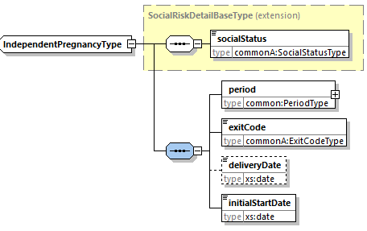
Voir [5] Beschrijving business AA_AP 20260119.docx pour plus de détails relatifs à ces champs. Utiliser le tableau dans 11.1 pour identifier d’éventuelles différences de dénomination.
Élément | Description
socialStatus | Voir 11.2.1.
period | La période de l’écartement du travail/du repos de maternité, limitée par le trimestre de l’attestation.
exitCode | Voir 11.2.2.
deliveryDate | Date d’accouchement
initialStartDate | Issu du document [5]Beschrijving business AA_AP 20260119.docx « Date de début telle qu’elle figure dans le dossier initial »

generalBreastFeeding
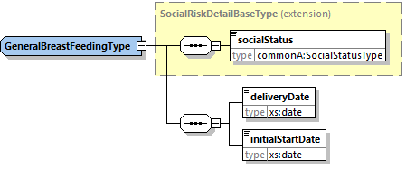
Voir [5] Beschrijving business AA_AP 20260119.docx pour plus de détails relatifs à ces champs. Utiliser le tableau dans 11.1 pour identifier d’éventuelles différences de dénomination.
Elément | Description
socialStatus | Voir 11.2.1.
deliveryDate | Date d’accouchement
initialStartDate | Issu du document [5]Beschrijving business AA_AP 20260119.docx « Date de début telle qu’elle figure dans le dossier initial »

generalPaternity
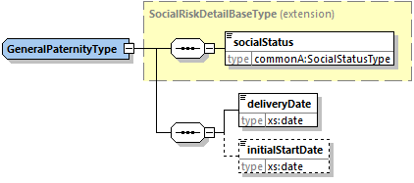
Voir [5] Beschrijving business AA_AP 20260119.docx pour plus de détails relatifs à ces champs. Utiliser le tableau dans 11.1 pour identifier d’éventuelles différences de dénomination.
Elément | Description
socialStatus | Voir 11.2.1.
deliveryDate | Date d’accouchement
initialStartDate | Issu du document [5]Beschrijving business AA_AP 20260119.docx « Date de début telle qu’elle figure dans le dossier initial »

generalAdoption et independentAdoption
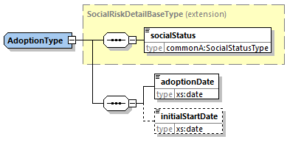
Voir [5] Beschrijving business AA_AP 20260119.docx pour plus de détails relatifs à ces champs. Utiliser le tableau dans 11.1 pour identifier d’éventuelles différences de dénomination.
Élément | Description
socialStatus | Voir 11.2.1.
adoptionDate | Issu du document [5]Beschrijving business AA_AP 20260119.docx « Date d’adoption. Il s’agit de la date à laquelle l’enfant a été inscrit dans le registre national ou le registre Bis des personnes physiques »
initialStartDate | Issu du document [5]Beschrijving business AA_AP 20260119.docx « Date de début telle qu’elle figure dans le dossier initial »

generalFosterCare et independentFosterCare
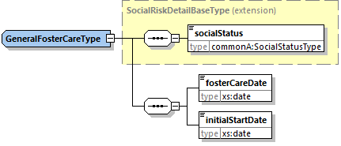
Voir [5] Beschrijving business AA_AP 20260119.docx pour plus de détails relatifs à ces champs. Utiliser le tableau dans 11.1 pour identifier d’éventuelles différences de dénomination.
Élément | Description
socialStatus | Voir 11.2.1.
fosterCareDate | Issu du document [5]Beschrijving business AA_AP 20260119.docx « Date congé d’accueil. Il s’agit de la date à laquelle l’enfant a été inscrit dans le registre national ou le registre Bis des personnes physiques »
initialStartDate | Issu du document [5]Beschrijving business AA_AP 20260119.docx « Date de début telle qu’elle figure dans le dossier initial »

payment
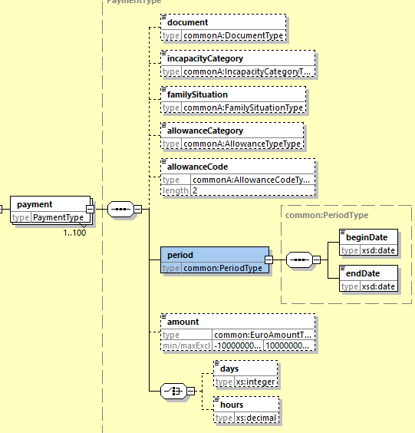
Voir [5] Beschrijving business AA_AP 20260119.docx pour plus de détails relatifs à ces champs. Utiliser le tableau dans 11.1 pour identifier d’éventuelles différences de dénomination.
Élément | Description
document | Type de document comptable. Voir 11.2.5 (optionnel pour filtrage finalité, toujours présent pour CIN)
incapacityCategory | Code définissant la catégorie d’employé. Voir 11.2.6 (optionnel pour filtrage finalité, toujours présent pour CIN)
familySituation | Code définissant la situation familiale du titulaire. Voir 11.2.7 (optionnel pour filtrage finalité, toujours présent pour CIN)
allowanceCategory | Code définissant le type d’allocation payée au titulaire. Voir 11.2.8. (optionnel pour filtrage finalité, toujours présent pour CIN)
allowanceCode | Code définissant la nature de l’allocation payée au titulaire. Voir 11.2.9. (optionnel pour filtrage finalité, toujours présent pour CIN)
period | Période de paiement.  Date de début de la période indemnisée  Date de fin de la période indemnisée
amount | Montant (montant imposable brut) versé / réclamé au titulaire. Il peut aussi s’agir d’un montant négatif. Montant exprimé en euros (avec décimaux pour les eurocents). (optionnel pour filtrage finalité, toujours présent pour CIN)
days | Nombre de jours indemnisés. Peut aussi être négatif (recouvrement) (optionnel pour filtrage finalité, toujours présent pour CIN dans choix entre « days » et « hours »)
hours | Nombre d’heures indemnisées. Décimal et peut être négatif (recouvrement). (optionnel pour filtrage finalité, toujours présent pour CIN dans choix entre « days » et « hours »)

consultIndemnityPeriods
Certains clients ne peuvent pas connaître le type de risque social, mais doivent quand même savoir quelle période est couverte par l’allocation. Dans l’opération consultAttest, le type de risque social est cependant indiqué dans la dénomination des éléments, c’est pourquoi une opération a été prévue qui permet d’extraire la période de l’indemnité de l’attestation et de l’afficher en faisant abstraction du risque social. Cette opération est consultIndemnityPeriods. Le paiement est également indiqué dans cette opération (CR202300200). En effet, les paiements et les périodes d'indemnité vont de pair. Une attestation trimestrielle est toujours valable pour 1 ssin et 1 trimestre. Cette attestation peut contenir plusieurs ‘allowances’. Et une ‘allowance’ comprend le risque social (et ses périodes d’indemnités) et les paiements y associés. S'ils étaient scindés, il ne serait plus clair quels paiements sont associés à quelles périodes d'indemnités.

Requête
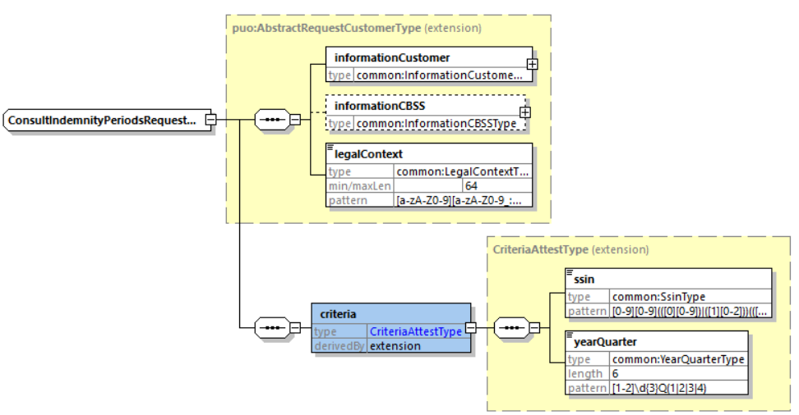

Elément | Description
informationCustomer | Voir 5.1.1.
informationCBSS | Voir 5.1.2.
legalContext | Voir 5.1.3.
criteria | Voir 5.2.2

Réponse
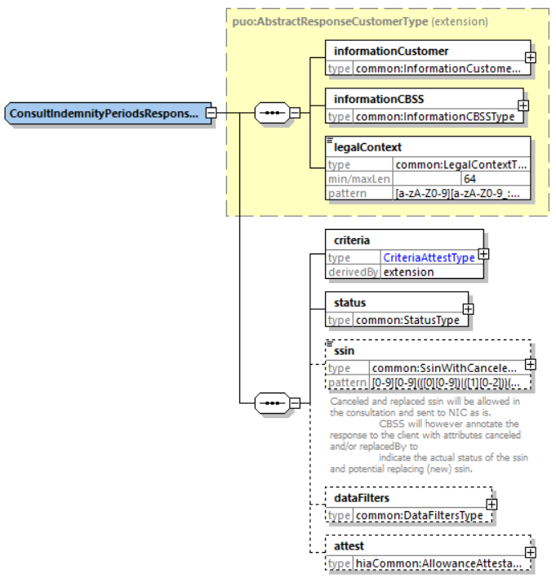

Elément | Description
informationCustomer | Est copié de la requête. Voir 5.1.1.
informationCBSS | Voir 5.1.2.
legalContext | Est copié de la requête. Voir 5.1.3.
criteria | Est copié de la requête.
status | Indique le statut de la réponse. Voir 5.1.4.
ssin | Indique le ssin validé par la BCSS. Uniquement présent lorsque le ssin est valide et connu. Voir 5.1.5.
dataFilters | Indique les filtres qui sont configurés pour le client. Voir 5.1.6.
attest | Si le statut est égal à ‘DATA_FOUND’, alors l’attestation a été trouvée pour le trimestre et la personne et elle sera présente dans la requête. Voir infra pour davantage de détails.

attest
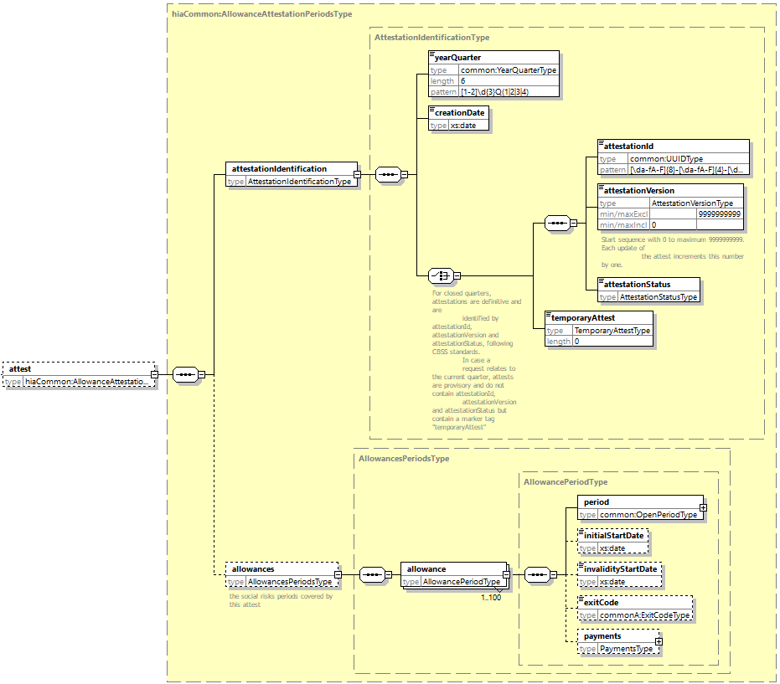
Voir [5] Beschrijving business AA_AP 20260119.docx pour plus de détails relatifs à ces champs. Utiliser le tableau dans 11.1 pour identifier d’éventuelles différences de dénomination.

Elément | Description
attestationIdentification | Pour la description voir 5.2.5.
allowances/allowance | La (les) allocation(s) concernée(s) par cette attestation. Voir ci-après pour plus de détails.

allowance
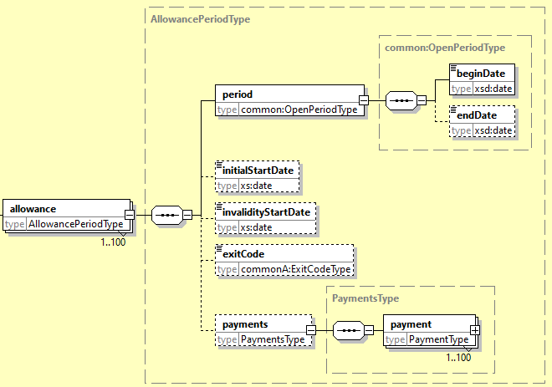

Elément | Description
period | Pour la description voir ci-dessous.
initialStartDate | Pour la description voir ci-dessous.
invalidityStartDate | Pour la description voir ci-dessous.
exitCode | Pour la description voir ci-dessous.
payments | Il s’agit d’informations relatives aux paiements éventuels liés à cette allocation.
payments/payment | Le paiement et ses détails. Pour la description voir 5.2.15.

En ce qui concerne le mapping entre la période dans consultIndemnityPeriods et la modélisation des attestations auprès du CIN, consultIndemnityPeriods applique la transformation suivante :
Traduit en ConsultIndemnityPeriods | period/beginDate | (optionnel) period/endDate | (optionnel) initialStartDate | (optionnel) invalidityStartDate | (optionnel) exitCode
generalIncapacityForWork | period/begindate | period/endDate | initialStartDate | (optionnel)  invalidity/startDate | exitCode
independentIncapacityForWork | period/begindate | period/endDate | initialStartDate | (optionnel)  invalidity/startDate | exitCode
generalPregnancy | period/begindate | period/endDate | initialStartDate | / | exitCode
independentPregnancy | period/begindate | period/endDate | initialStartDate | / | exitCode
generalBreastFeeding | deliveryDate | / | initialStartDate | / | /
generalPaternity | deliveryDate | / | (optionnel) intialStartDate | / | /
generalAdoption | adoptionDate | / | (optionnel) intialStartDate | / | /
independentAdoption | adoptionDate | / | (optionnel) intialStartDate | / | /
generalFosterCare | fosterCareDate | / | initialStartDate | / | /
independentFosterCare | fosterCareDate | / | initialStartDate | / | /

Fault
Un SoapFault est utilisé dans le cas d’une erreur technique. Les codes et descriptions figurent en annexe:
<soapenv:Envelope xmlns:soapenv="http://schemas.xmlsoap.org/soap/envelope/">
<soapenv:Body>
<soapenv:Fault>
<faultcode>[faultCode]</faultcode>
<faultstring>[faultstring]</faultstring>
<faultactor>http://www.ksz-bcss.fgov.be</faultactor>
<detail>
<ses:consultAttestFault xmlns:ses="http://kszbcss.fgov.be/intf/HdiIndemnityAllowanceService/v1">
…
</ses:consultAttestFault>
</detail>
</soapenv:Fault>
</soapenv:Body>
</soapenv:Envelope>

element | values
<faultCode> | Origine de l’erreur : [soapenv:Client,soapenv:Server]
<faultString> | Description de l’erreur, voir annexe.
<faultActor> | Error! Hyperlink reference not valid.
<detail> | cbssFault comme ci-dessous
Le bloc détail contient les éléments suivants:
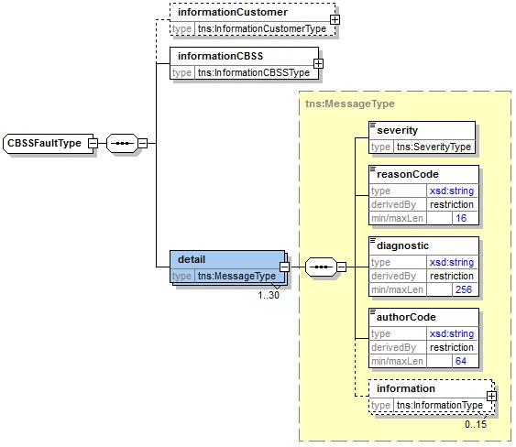
Elément | Description
informationCustomer | Copié de la requête
informationCBSS | Complété par la BCSS
detail/severity | Une constante indiquant la sévérité du problème. Valeurs possibles : INFO, WARNING ou FATAL. Voir [2].
detail/reasonCode | Un code indiquant le problème. Voir [2].
detail/diagnostic | Une description du reasonCode. Voir [2].
detail/authorCode | L’auteur du code.  Pour ce service, l’auteur est http://www.ksz-bcss.fgov.be/
detail/information | Liste d’informations complémentaires relatives au statut. Cette information est composée d’un nom de champ et d’une valeur pour ce champ.

Statut et codes retour

Business
<value> | <code> | <description>
DATA_FOUND | MSG00000 | Treatment successful
NO_DATA_FOUND | MSG00100 | Traitement réussi mais aucune donnée n’a été trouvée
NO_DATA_FOUND | MSG00021 | The SSIN is not sufficiently integrated for the provider of the data
NO_RESULT | MSG00005 | The SSIN given in request does not exist
NO_RESULT | MSG00008 | The request contains invalid data. Please check your message content.  Possible informations:
  FieldName | FieldValue
  Quarter | The quarter requested lies before the limit of 2004Q1
  Quarter | The quarter requested lies in the future.
NO_RESULT | MSG00011 | The structure of the SSIN given in request is invalid
NO_RESULT | MSG00012 | The SSIN is not sufficiently integrated for your organization
NO_RESULT | MSG00013 | Access to this operation is not allowed with the given legal context

Technique
Voir [2].

Disponibilité et performance
La BCSS n’a pas conclu de SLA pour les délais de réponse et la disponibilité des services web vu qu’ils dépendent de la source authentique, concernant laquelle la BCSS n’a aucune compétence ni responsabilité.
Pour la partie du traitement qui a lieu au niveau interne à la BCSS, la BCSS garantit une disponibilité de 98% et les délais de traitement suivants:
90% < 1 seconde et 95% < 2 secondes

Volumes et fréquences
Le nombre de nouveaux messages est estimé comme suit:
ONEm | 2.562.123
ONVA | 105.274
INAMI | 69.122
AIS | à déterminer
CPAS | à déterminer
VWF | Environ 22.000 numéros NISS
VMSW | 2.000.000
VDAB | à déterminer
SIGEDIS | 4.000.000
INASTI | Idem volumes A020

En cas de problèmes
Contactez le service desk
- par téléphone au numéro 02-741 84 00 entre 8h et 16h30 les jours ouvrables,
- par courriel à l’adresse suivante : servicedesk@ksz-bcss.fgov.be.
et communiquez les informations suivantes :
- messages SOAP (requête et réponse)
- le ticket du message, à savoir le ticket BCSS (de préférence) ou la référence du message qui a été ajoutée par le client même
- la date et l’heure de la consultation
- l’URL ou le nom du service ainsi que l’environnement.
- l’environnement dans lequel le problème se manifeste (acceptation ou production)
- Pour plus d’informations concernant le service desk, nous vous invitons à consulter notre site web..

Points non encore résolus
Issue description | Assigned to
Aanpassing aan PID nog nodig, TSS wel aangepast :  - de PID vermeld geen integratiecontrole voor het NIC als leverancier. Ik vind dit vreemd in consultatie. Bovendien gebeurt het wel in de batch stroom. Graag bevestiging.  - LK : Deze “geen controle” is overgeërfd uit de eerdere PID die reeds bestond. Is inderdaad niet logisch, dus ok om deze wel te voorzien.  - waarom is er voor NEO:ENTREPRISE_CLOSURE geen controle in de online consult, maar wel controle ‘overlap’ in de batch ?  - LK : Stond zo in bestaande PID, inderdaad beter gelijk trekken wél IC toepassen  - waarom is er voor NOAV:VACACION_RIGHTS wel controle in de online, maar geen controle in de batch?  - LK : Stond zo in bestaande PID, inderdaad beter gelijk trekken wél IC toepassen  - de hoedanigheden voor PCSA:SOCIAL_INQUIRY vermeldt enkel 1, moet dat niet 1 tot 9 zijn?  - LK : Lijkt me inderdaad 1 9 te moeten zijn  - quality code for NISSE:INVESTIGATION_RIGHTS  - LK : Lijkt me 102 en 106 Na te vragen  - lc for SIGEDIS  - LK : SIGEDIS:INACTIVITY_DAYS  - Aanduiden dat autointegratie enkel gebeurt in de push en niet in de online  - Gewijzigde controle voor leverancier naar 11/1 hc 2 overlap voor online en batch | PPKB
Andere aanpassing aan PID nog nodig  - exitcode 0 toevoegen op p18  - minimumkwartaal op p25 aanpassen naar laatste info (2004Q1)  - filtering data per klant preciseren  - sectoriele controle toevoegen voor VSI  - aanduiden welke klanten reeds op basis van PID geconfigureerd moeten worden bij eerste implementatie en welke in later stadium via CR zullen komen, momenteel zijn alle klanten uit PID in TSS opgenomen  - er moet nagekeken worden of nog andere interne diensten de A052 en A020 gebruiken => Baillif en HDIAllowance ? => hiervoor dient CR opgesteld worden door ppkb in kwestie om aan te duiden welke nieuwe data geconsulteerd moet worden.  - er moet een testplan opgesteld worden  - op p.29 toevoegen dat de periode uit de periodnotifications geen gelijke betekenis heeft met de periodes uit de AllowanceAttest | PPKB

Gesloten punten
Issue description | Solution
ISSUE @ NIC : Wat gebeurt er in de consultatie (AAC) wanneer de persoon veranderde van VI voor het opgevraagd kwartaal ? Welk VI zal dan antwoorden voor het kwartaal en zal dit dan telkens voor heel het kwartaal gelden? | NIC bevestigt dat wijziging van VI slechts gebeurt bij kwartaalwissel. Er is dus altijd maximaal één VI die verantwoordelijk is voor het kwartaal.
ISSUE @ PPKB : period for automatic integration for SIGEDIS | kwartaal

Best practises

Validatie t.o.v. WSDL
Nous demandons aux partenaires de réaliser une validation de tout message par rapport au fichier WSDL. En effet, tout message qui ne satisfait pas au contrat du service, est refusé.

Format de la date
Il est vivement conseillé de ne pas ajouter de zone temporelle ou « Z » dans les champs date du format « xs:date ». Dans certains contextes/programmes, il se peut que le fuseau horaire soit pris en compte, avec pour résultat une autre date que la date visée.

Annexes

Table de transformation BCSS<> CIN
Ce tableau montre les différences (minimes) au niveau de la dénomination entre les éléments de la réponse de la BCSS (HdiIndemnityAllowance.consultAttest) et de la réponse du CIN (AllowanceAttestationConsultation). Ceci est nécessaire pour préciser la différence de terminologie entre le document du CIN (voir [5] Beschrijving business AA_AP 20260119.docx) et le présent document.
KleurCode | Description
Pas de couleur | Nom identique (à l’exception de la capitalisation) et typage identique
Vert | Nom différent mais typage identique
Rouge | Nom différent et typage différent ou position déplacée

HdiIndemnityAllowance.consultAttest | AllowanceAttestationConsultation
attest | AllowanceAttest
-attestationIdentification | -AttestationIdentification
[ssin est compris dans le root de la réponse] | --Ssin
--yearQuarter | --Quarter
--creationDate | --CreationDate
--attestationId | --AttestationId
--attestationVersion | --AttestationVersion
--attestationStatus | --AttestationStatus
--temporaryAttest | --TemporaryAttest
-allowances | [Risk n’a pas de root list element dans AAC]
--allowance | -Risk
---socialRisk | [Le risque n’a pas de parent element dans AAC]
----socialRiskCategory  Cette ‘category’ est déterminée sur la base du risque présent ailleurs | [Le risque n’a pas d'indication ‘category’ dans AAC]
-----generalIncapacityForWork | --GeneralIncapacityForWork
------socialStatus | ---SocialStatus
------period | ---Period
-------beginDate | ----StartDate
-------endDate | ----EndDate
------exitCode | ---ExitCode
------invalidity | ---Invalidity
-------startDate | ----StartDate
-------invalidityCategory | ----InvalidityType
------initialStartDate | ---InitialStartDate
------activityCode | ---ActivityCode
-----independentIncapacityForWork | --IndependentIncapacityForWork
------socialStatus | ---SocialStatus
------period | ---Period
-------beginDate | ----StartDate
-------endDate | ----EndDate
------exitCode | ---ExitCode
------invalidity | ---Invalidity
-------startDate | ----StartDate
-------invalidityCategory | ----InvalidityType
------initialStartDate | ---InitialStartDate
-----generalPregnancy | --GeneralPregnancy
------socialStatus | ---SocialStatus
------period | ---Period
-------beginDate | ----StartDate
-------endDate | ----EndDate
------exitCode | ---ExitCode
------initialStartDate | ---InitialStartDate
------deliveryDate | ---DeliveryDate
------supposedDeliveryDate | ---SupposedDeliveryDate
------activityCode | ---ActivityCode
-----independentPregnancy | --IndependentPregnancy
------socialStatus | ---SocialStatus
------period | ---Period
-------beginDate | ----StartDate
-------endDate | ----EndDate
------exitCode | ---ExitCode
------initialStartDate | ---InitialStartDate
------deliveryDate | ---DeliveryDate
-----generalBreastFeeding | --GeneralBreastFeeding
------socialStatus | ---SocialStatus
------deliveryDate | ---DeliveryDate
------initialStartDate | ---InitialStartDate
-----generalPaternity | --GeneralPaternity
------socialStatus | ---SocialStatus
------deliveryDate | ---DeliveryDate
------initialStartDate | ---InitialStartDate
-----generalAdoption | --GeneralAdoption
------socialStatus | ---SocialStatus
------adoptionDate | ---AdoptionDate
------initialStartDate | ---InitialStartDate
-----independentAdoption | --IndependentAdoption
------socialStatus | ---SocialStatus
------adoptionDate | ---AdoptionDate
------initialStartDate | ---InitialStartDate
-----generalFosterCare | --GeneralFosterCare
------socialStatus | ---SocialStatus
------fosterCareDate | ---FosterCareDate
------initialStartDate | ---InitialStartDate
-----independentFosterCare | --IndependentFosterCare
------socialStatus | ---SocialStatus
------fosterCareDate | ---FosterCareDate
------initialStartDate | ---InitialStartDate
---payments | [Payment n’a pas de root list element dans AAC]
----payment | -Payment
-----document | --Document
-----incapacityCategory | --IncapacityCategory
-----familySituation | --FamilySituation
-----allowanceCategory | --AllowanceType
-----allowanceCode | --AllowanceCode
-----period | --Period
------beginDate | ---StartDate
------endDate | ---EndDate
-----amount | --Amount
-----days | --Days
-----hours | --Hours

Liste des codes

SocialStatus
Du document [5] Beschrijving business AA_AP 20260119.docx , nous reprenons le tableau suivant
Socialstatus | Omschrijving
2 | Bediende – Employé
3 | Arbeider – Ouvrier
4 | Zelfstandige - Travailleur indépendant
5 | Meewerkende echtgenoot - Conjoint aidant
6 | Zeevarenden - Marins

Exitcode
Du document [5] Beschrijving business AA_AP 20260119.docx , nous reprenons le tableau suivant
Exitcode | Omschrijving
0 | Geen einde gekend - pas de fin connue
1 | Werkhervatting of werkloos - Reprise du travail ou chômage
2 | Overlijden- Décès
3 | Pensionering- retraité
4 | Uitsluiting door een beslissing van een adviserend geneesheer of een sociaal inspecteur - Exclusion par décision d'un médecin-conseil ou d'un inspecteur social
5 | Einde van een periode van moederschap, onmiddellijk gevolgd door een periode van arbeidsongeschiktheid. - Fin d’une période de maternité directement suivie d’une période d’incapacité.
6 | Einde van het moederschapsverlof om andere redenen (geen andere code van toepassing) - Fin de maternité pour autre raison (aucun autre code ne convient)
7 | Opschorting van een periode van primaire arbeidsongeschiktheid wegens moederschap (facultatief te gebruiken code) - Suspension d’une période d’incapacité primaire pour cause de maternité (code à usage facultatif)
8 | Transfer of mutatie (50: PeriodEndDate = dag vóór de overplaatsing of mutatie) - Transfert ou Mutation (50 : PeriodEndDate = jour antérieur au transfert ou à la mutation)
9 | Schorsing wegens afwezigheid tijdens een controle (50: PerioEndDate = dag van de controle - Suspension suite à une absence lors d’un contrôle (50 : PerioEndDate = jour du contrôle

InvalidityCategory
Du document [5] Beschrijving business AA_AP 20260119.docx , nous reprenons le tableau suivant
Type invalide | Omschrijving
1 | Normaal geval van invaliditeit - Cas normal d'invalidité
8 | Invaliden waarvan het recht bepaald werd in het kader van de Europese regelgeving of bepaald door een bilateraal akkoord (arbeidsongeschiktheid aangevangen wanneer de titularis onder de Belgische wetgeving viel)  Invalides dont le droit aux indemnités a été examiné dans le cadre des règlements de l’UE ou d'une convention bilatérale (incapacité débutée lorsque le titulaire ressortissait de la législation belge).
9 | Invaliden waarvan het recht bepaald werd in het kader van de Europese regelgeving of bepaald door een bilateraal akkoord (arbeidsongeschiktheid aangevangen wanneer de titularis onder de buitenlandse wetgeving viel)  Invalides dont le droit aux indemnités a été examiné dans le cadre des règlements de l’UE ou d'une convention bilatérale (incapacité débutée lorsque le titulaire ressortissait de la législation étrangère).

ActivityCode
Du document [5] Beschrijving business AA_AP 20260119.docx , nous reprenons le tableau suivant
Activity code | Omschrijving
1 | Actief - Actif
2 | Werkloos - Chomage
3 | Werkloos met behoud van rechten (van toepassing vanaf gegevens van 1ste kwartaal 2012) – Chomage en gardant ses droits (d’application à partir du Q1 2012)

DocumentType
Du document [5] Beschrijving business AA_AP 20260119.docx , nous reprenons le tableau suivant
Document | Omschrijving
C21 | Primaire arbeidsongeschiktheid – algemene regeling  Incapacité de travail primaire – régime général
C23 | Moederschapsbescherming – algemene regeling  Protection de la maternité – régime général
B23 | Borstvoedingsverlof – algemene regeling  Congé d'allaitement – régime général
C421 | Primaire arbeidsongeschiktheid –regeling der zelfstandigen  Incapacité de travail primaire – régime indépendants
C423 | Moederschapsbescherming – regeling der zelfstandigen  Protection de la maternité – régime indépendants
PI0 | Invaliditeit – algemene regeling  Invalidité – régime général
PI23 | Moederschapsbescherming voor invalide – algemene regeling  Protection de la maternité pour les personnes invalides – régime général
PI41 | Invaliditeit – regeling der zelfstandigen  Invalidité – régime indépendant
PI423 | Moederschapsbescherming voor invalide – regeling der zelfstandigen  Protection de la maternité pour les personnes invalides – régime indépendants

IncapacityCategory
Uit [5] Beschrijving business AA_AP 20260119.docx hernemen we volgende tabel.
Incapacitycategory | Omschrijving
0 | Onbekend (Categorie niet opgevraagd)  Inconnu (catégorie non demandée)
1 | Regelmatig werknemer (Algemene regeling)  Travailleur régulier (régime général)
2 | Niet regelmatig werknemer (Algemene regeling)  Travailleur non régulier (régime général)
3 | Met stopzetting van het bedrijf (Regeling der zelfstandigen)  Avec cessation d'activité (régime indépendants)
4 | Zonder stopzetting van het bedrijf (Regeling der zelfstandigen)  Sans cessation d'activité (régime indépendants)
9 | Niet van toepassing  Ne pas d’application

FamilySituation
Du document [5] Beschrijving business AA_AP 20260119.docx , nous reprenons le tableau suivant
Situation familiale | Description
00 | Gezinssituatie niet onderzocht  Situation de famille non recherchée
01 | Rechthebbende met gezinslast (last gecreëerd door wettelijke of feitelijke echtgenoot)  Titulaire avec charge de famille (charge créée par conjoint de droit ou de fait)
02 | Rechthebbende met gezinslast (last gecreëerd door kind)  Titulaire avec charge de famille (charge créée par enfant)
03 | Rechthebbende met gezinslast (last gecreëerd door een ascendant, ouder of verwant tot de derde graad)  Titulaire avec charge de famille (charge créée par ascendant, parent ou allié jusqu'au 3ème degré)
04 | Alleenstaande rechthebbende  Titulaire isolé
05 | Rechthebbende die samenwoont  Titulaire cohabitant
06 | Rechthebbende die als alleenstaande wordt vergoed, aangezien de samenwonende partner een beroepsinkomen heeft tussen het eerste en het tweede toegestane inkomensplafond (vanaf 1.7.2004)  Titulaire indemnisé en tant qu’isolé étant donné que le cohabitant bénéficie de revenus professionnels compris entre le 1er et le 2ème plafond de revenu autorisé (à partir du 1.7.2004)
07 | Rechthebbende die als alleenstaande wordt vergoed omdat de samenwonende partner een vervangingsinkomen heeft tussen het 1e en het 3e toegestane inkomensplafond (vanaf 1.1.2010)  Titulaire indemnisé en tant qu’isolé étant donné que le cohabitant bénéficie de revenus de remplacement compris entre le 1er et le 3ème plafond de revenu autorisé (à partir du 1.1.2010)
08 | Alleenstaande rechthebbende die wordt vergoed als rechthebbende met gezinslasten na betaling van alimentatie  Titulaire isolé indemnisé en tant que titulaire avec charge de famille suite au versement d’une pension alimentaire

AllowanceCategory
Du document [5] Beschrijving business AA_AP 20260119.docx , nous reprenons le tableau suivant
Allowancetype | Omschrijving
0 | Indemnité ordinaire
1 | Allocation forfaitaire(ou majorée) pour aide de tiers
2 | Régularisation suite à une reprise d’une dépense par le FMP (écartement)
3 | Régularisation suite à une reprise d’une dépense autre que par le FMP (FAT, droit commun, etc.)

AllowanceCode
Uit [5] Beschrijving business AA_AP 20260119.docx hernemen we volgende tabel.
Zone 67  Allowancecode |  |  | Verklaring
A | A | Indemnité calculée égale à 65% du salaire perdu | Berekende uitkering aan 65% van het verloren loon
A | B | Indemnité calculée égale à 60% du salaire perdu | Berekende uitkering aan 60% van het verloren loon
A | C | Indemnité calculée égale à 55% du salaire perdu | Berekende uitkering aan 55% van het verloren loon
A | D | Indemnité calculée égale à 53% du salaire perdu | Berekende uitkering aan 53% van het verloren loon
A | E | Indemnité calculée égale à 50% du salaire perdu | Berekende uitkering aan 50% van het verloren loon
A | F | Indemnité calculée égale à 40% du salaire perdu | Berekende uitkering aan 40% van het verloren loon
A | G | Indemnité calculée sur base du barème CP218 "zéro année d'expérience | Uitkering berekend op basis van het barema CP218 "nul jaren ervaring"
A | H | Indemnité calculée sur base du barème CP218 "neuf années d'expérience | Uitkering berekend op basis van het barema CP218 "negen jaar ervaring"
A | K | Titulaire en détention préventive ou condamné mais ne séjourne pas en prison pour une raison autre que celles citées au §1 (ex. : bracelet électronique) art 233 de l'AR du 3.7.96 (salariés) ou art 32 de l'AR du 20.07.71 (indépendants). Indemnité complète à partir du 01-01-2016 | Gerechtigde in preventieve hechtenis of veroordeeld, verblijft niet in de gevangenis voor een andere reden dan in §1 (bv elektronische enkelband) artikel 233 van KB van 3.7.1996 of artikel 32 van KB van 20.07.1971. Volledige uitkering vanaf 1.1.2016
A | L | - Titulaire interné en psychiatrie sans personne à charge et avec l’autorisation de quitter l’établissement d’au moins 7 jours. Indemnité complète pour la durée de l’autorisation  - Titulaire interné en psychiatrie avec personne à charge. (Toujours l'indemnité complète)  D'application à partir du 01-01-2016 | - In psychiatrie geïnterneerde gerechtigde zonder persoon ten laste en die de inrichting mag verlaten voor een periode van minstens 7 dagen. Volledige uikering voor de duur van de toelating.  - In psychiatrie geïnterneerde gerechtigde met persoon ten laste Aaltijd volledige uitkering.  Van toepassing vanaf 1.1.2016
A | U | Indemnité inférieure au montant de l'allocation de chômage pendant les 6 premiers mois de l’incapacité de travail (à partir du 01-01-2015) | Uitkeringsbedrag is kleiner dan de werkloosheidsuitkering gedurende de eerste 6 maand van de arbeidsongeschiktheid (vanaf 01-01-2015)
A | V | Indemnité égale au montant de l'allocation de chômage pendant les 6 premiers mois de l’incapacité de travail | Uitkering gelijk aan de werkloosheidsuitkering gedurende de eerste 6 maand van de arbeidsongeschiktheid
A | W | Indemnité octroyée à un chômeur calculée à la fois sur le montant de l’allocation de garantie de revenus et sur un salaire | Toegekende uitkering aan een werkloze berekend op zowel op de inkomensgarantie-uitkering als op het verloren loon
A | X | Indemnité calculée à d'un autre pourcentage du salaire perdu (à utiliser uniquement en cas de régularisation) | Uitkering berekent aan een ander percentage van het verloren loon (enkel te gebruiken in geval van regularisatie)
B | A | - Indemnité de maternité calculée à 82% du salaire perdu (30 premiers jours - actifs)  - Code BA utilisé pour indemniser le père en cas de décès de la mère | - Moederschapsuitkering berekend aan 82% van het verloren loon (eerste 30 dagen voor de actieven)  - Code BA te gebruiken voor het uitbetalen van de vader in geval van overlijden van de moeder
B | B | - Indemnité de maternité calculée à 79,5% du salaire perdu (30 premiers jours - chômeurs)  - Code BB utilisé pour indemniser le père en cas de décès de la mère | - Moederschapsuitkering berekend aan 79,5% van het verloren loon (eerste 30 dagen voor de werklozen)  - Code BB te gebruiken voor het uitbetalen van de vader in geval van overlijden van de moeder
B | C | - Indemnité de maternité calculée à 75% du salaire perdu (du 31ème jour à la 15ème semaine)  - Code BC utilisé pour indemniser le père en cas de décès de la mère | - Moederschapsuitkering berekend aan 75% van het verloren loon (vanaf de 31 dag tem 15e week  - Code BC te gebruiken voor het uitbetalen van de vader in geval van overlijden van de moeder
B | D | - Indemnisation de 4 semaines supplémentaires en cas de naissance multiple  '- Code BD utilisé pour indemniser le père en cas de décès de la mère | - Moederschapsuitkering voor de 4 extra weken in geval van meerlingen  - Code BD te gebruiken voor het uitbetalen van de vader in geval van overlijden van de moeder
B | E | - Indemnisation au-delà des 15 ou 19 semaines de repos d’accouchement en cas d’hospitalisation de l’enfant (après 7 jours) (75%)  - Code BE utilisé pour indemniser le père en cas de décès de la mère | - Uitkering na 15 of 19 weken wegens verlenging van de bevallinsrust met de duur van hospitalisatie van het kind vanaf de 8e dag vanaf de bevalling (75%)  - Code BE te gebruiken voor het uitbetalen van de vader in geval van overlijden van de moeder
B | F | - Indemnisation de la semaine supplémentaire de repos postnatal octroyée à la demande de la travailleuse si celle-ci a été en incapacité de travail durant la période totale de six semaines (ou huit semaines en cas de naissance multiple) précédant la date réelle de l’accouchement. (d’application à partir du 1.09.2006)  - Code BF utilisé pour indemniser le père en cas de décès de la mère | - Uitkering voor de aanvullende week van de nabevallingsrust toegekend op verzoek van de werkneemster indien zij arbeidsongeschikt is geweest gedurende de ganse periode van zes weken (of acht weken in geval van meerlingen) voor de werkelijke bevallingsdatum (vanaf 1 september 2006)  - Code BE te gebruiken voor het uitbetalen van de vader in geval van overlijden van de moeder
B | G | Congé de paternité | Vaderschapsrust
B | H | Congé de paternité indemnisé à 60% du salaire perdu en cas d'hospitalisation de plus de 7 jours de la mère et où l'enfant est de retour à la maison | Vaderschapsverlof uitgekeerd aan 60% van het gederfde loon in geval van hospitalisatie van meer dan 7 dagen van de moeder en waarbij het kind naar huis mag
B | I | Congé d'adoption Interne | Intern Adoptieverlof (binnenland)
B | J | - Indemnisation de maternité à partir de 15 ou 19 semaines en cas d'accouchement tardif (75%)  - Code BJ utilisé pour indemniser le père en cas de décès de la mère | - Moederschapsuitkering vanaf de 15e of 19e week in geval van latere bevalling (75%)  - Code BJ te gebruiken voor het uitbetalen van de vader in geval van overlijden van de moeder
B | K | Indemnisation pour les pauses d'allaitement | Uitkering voor borstvoedingspauzes
B | L | 2 semaines à convertir en jours de congé (en vigueur pour les accouchements à partir du 01-04-2009) (d'application à partir des documents du 1er trim. 2010) | Twee weken te converteren naar verlofdagen (van kracht voor de bevallingen vanaf 01-04-2009) (van toepassing vanaf documenten van het eerste trimester 2010)
B | M | Forfait hebdomadaire pour repos de maternité (Régime indépendant) - D'application jusqu'au 31-12-2021 | Wekelijks forfait voor moederschapsrust (regeling van de zelfstandigen) - Van toepassing tot en met 31-12-2021
B | N | Forfait hebdomadaire de la semaine supplémentaire de repos de maternité en cas de naissance multiple (régime indépendant) - D'application jusqu'au 31-12-2021 | Wekelijks forfait voor de aanvullende week moederschapsrust in het geval van een meerling (regeling van de zelfstandigen) - van toepassing tot en met 31-12-2021
B | O | Forfait hebdomadaire des semaines suppl. en cas d’hospitalisation de l’enfant (après 7 jours) (régime indépendant - d'application à partir du 1er janvier 2010 au 31-12-2021 | Wekelijks forfait voor de aanvullende weken in geval van hospitalisatie van het kind (na 7 dagen) (regeling van zelfstandigen - van toepassing van 1 januari 2010 tot en met 31-12-2021)
B | P | Demi-forfait hebdomadaire pour repos de maternité (Régime indépendant) à partir du 1-1-2017 au 31-12-2021 | Helft van het forfait voor moederschapsrust (regeling van de zelfstandigen) van 01-01-2017 tot en met 31-12-2021
B | Q | Demi-forfait hebdomadaire de la semaine supplémentaire de repos de maternité en cas de naissance multiple (régime indépendant) à partir du 1-1-2017 au 31-12-2021 | Helft van het forfait voor de aanvullende week moederschapsrust in het geval van een meerling (regeling van de zelfstandigen) Van 01-01-2017 tot en met 31-12-2021
B | R | Demi-forfait hebdomadaire des semaines suppl. en cas d’hospitalisation de l’enfant (après 7 jours) (régime indépendant - d'application à partir du 1-1-2017 au 31-12-2021) | Helft van het forfair voor de aanvullende weken in geval van hospitalisatie van het kind (na 7 dagen) (regeling van zelfstandigen - van toepassing van 1 januari 2017 tot en met 31-12-2021)
B | S | Congé parental d’accueil | Pleegouderverlof
B | T | Congé d’adoption internationale | Interlandelijke adoptieverlof (buitenland)
B | X | Indemnité calculée à d'un autre pourcentage (à utiliser uniquement en cas de régularisation) | Berekende uitkering aan een ander percentage (uitsluitend te gebruiken in geval van regularisatie)
C | A | Indemnité minimum travailleur régulier avec charge | Minimum uitkering voor een regelmatig werknemer met gezinslast
C | B | Indemnité minimum travailleur régulier isolé | Minimum uitkering voor een regelmatig werknemer voor alleenstaanden
C | C | Indemnité minimum travailleur régulier cohabitant | Minimum uitkering voor een regelmatig werknemer voor samenwonenden
C | D | Indemnité minimum travailleur non régulier avec charge | Minimum uitkering voor een niet regelmatig werknemer met gezinslast
C | E | Indemnité minimum travailleur non régulier sans charge | Minimum uitkering voor een niet regelmatig werknemer zonder gezinslast
C | F | Titulaire sans personne à charge (cohabitant) qui bénéficie des minima avec personne à charge en vertu de l'article 3 de l'AR du 17.6.82 (MB.19.6.82). | Gerechtigde zonder gezinslast die de minimumuitkering met gezinslast ontvangt krachtens artikel 3 van het KB van 17.6.1982 (MB van 19.6.1982)
C | G | Minimum non limité à partir du 1er jour du 5ème mois (à partir du 1er janvier 2021)  Au 01-01-2022: A partir du 4ème mois | Niet gelimiteerd minimum vanaf de 1ste dag van de 5de maand (vanaf 1 januari 2021  Vanaf 01-01-2022: Vanaf de 1ste dag van de 4de maand
C | H | Minimum limité (à la rémunération perdue) à partir du 1er jour du 5ème mois (à partir du 1er janvier 2021)  Au 01-01-2022: A partir du 4ème mois | Gelimiteerd minimum (aan het gederfde loon) vanaf de 1ste dag van de 5de maand (vanaf 1 januari 2021)  Vanaf 01-01-2022: Vanaf de 1ste dag van de 4de maand
C | I | Minimum non limité à partir du 1er jour du 5ème mois pour les titulaires travailleurs réguliers avec charge (à partir du 1er juli 2021)  Au 01-01-2022: A partir du 4ème mois | Niet gelimiteerd minimum vanaf de 1ste dag van de 5de maand voor regelmatig werknemers met gezinslast (vanaf 1 juli 2021)  Vanaf 01-01-2022: Vanaf de 1ste dag van de 4de maand
C | J | Minimum limité à partir du 1er jour du 5ème mois pour les titulaires travailleurs réguliers avec charge (à partir du 1er juli 2021)  Au 01-01-2022: A partir du 4ème mois | Gelimiteerd minimum vanaf de 1ste dag van de 5de maand voor regelmatig werknemers met gezinslast (vanaf 1 juli 2021)  Vanaf 01-01-2022: Vanaf de 1ste dag van de 4de maand
C | K | Minimum non limité à partir du 1er jour du 5ème mois pour les titulaires travailleurs non réguliers avec charge (à partir du 1er juli 2021)  Au 01-01-2022: A partir du 4ème mois | Niet gelimiteerd minimum vanaf de 1ste dag van de 5de maand voor niet regelmatig werknemers met gezinslast (vanaf 1 juli 2021)  Vanaf 01-01-2022: Vanaf de 1ste dag van de 4de maand
C | L | Minimum limité à partir du 1er jour du 5ème mois pour les titulaires travailleurs non réguliers avec charge (à partir du 1er juli 2021)  Au 01-01-2022: A partir du 4ème mois | Gelimiteerd minimum vanaf de 1ste dag van de 5de maand voor niet regelmatig werknemers met gezinslast (vanaf 1 juli 2021)  Vanaf 01-01-2022: Vanaf de 1ste dag van de 4de maand
C | M | Minimum non limité à partir du 1er jour du 3ème mois (à partir du 1er janvier 2023) | Niet gelimiteerd minimum vanaf de 1ste dag van de 3de maand (vanaf 1 januari 2023)
C | N | Minimum limité (à la rémunération perdue) à partir du 1er jour du 3ème mois (à partir du 1er janvier 2023) | Gelimiteerd minimum (aan het gederfde loon) vanaf de 1ste dag van de 3de maand (vanaf 1 januari 2023)
D | A | Indemnité complète ou réduite voire à 0EUR en application des règles de cumul suite à une occupation professionnelle avec autorisation du médecin-conseil | Volledige, verminderde of geen uitkering (0 Euro) door toepassing van de cumulatieregels in gevolge van een werkhervatting met toestemming van de adviserend arts
D | B | Indemnité complète ou réduite voire à 0EUR en application des règles de cumul suite à une occupation professionnelle avec autorisation du CMI | Volledige, verminderde of geen uitkering (0 Euro) door toepassing van de cumulatieregels in gevolge van een werkhervatting met toestemming van de GRI
E | A | Indemnisation en cas d'écartement partiel du travail pour cause de grossesse | Uitkering voor gedeeltelijke arbeidsverwijdering wegens zwangerschap
E | B | Indemnisation en cas d'écartement total du travail pour cause de grossesse | Uitkering voor volledige arbeidsverwijdering wegens zwangerschap
E | C | Indemnisation en cas d'écartement partiel du travail pour cause d'allaitement | Uitkering voor gedeeltelijke arbeidsverwijdering wegens borstvoeding
E | D | Indemnisation en cas d'écartement total du travail pour cause d'allaitement | Uitkering voor volledige arbeidsverwijdering wegens borstvoeding
E | E | Indemnisation en cas d'écartement du travail (total ou partiel) pour cause de grossesse. Indemnité réduite de 10% suite à une activité indépendante | uitkering voor werkverwijdering (volledig of gedeeltelijk) omwille van zwangerschap, Uitkering verminderd met 10% Uengevolge van een activiteit als zelfstandige
E | F | Indemnisation en cas d'écartement du travail (total ou partiel) pour cause d’allaitement. Indemnité réduite de 10% suite à une activité indépendante | Uitkering voor werkverwijdering (volledig of gedeeltelijk) omwille van borstvoeding, Uitkering verminderd met 10% tengevolge van een activiteit als zelfstandige
E | G | Indemnité d'écartement total pour cause de grossesse accordée à une titulaire indépendante qui a repris une activité à temps partiel de nature salariée avec l'accord du médecin conseil (d'application à partir du 1-03-2020) | Uitkering voor totale werkverwijdering als gevolg van zwangerschap toegekend aan een zelfstandige rechthebbende die een deeltijdse activiteit heeft hervat als loontrekkende met de toestemming van de adviserend arts (van toepassing vanaf 1-03-2020)
E | H | Indemnité d'écartement total pour cause d'allaitement accordée à une titulaire indépendante qui a repris une activité à temps partiel de nature salariée avec l'accord du médecin conseil (d'application à partir du 1-03-2020) | Uitkering voor totale werkverwijdering als gevolg van borstvoeding toegekend aan een zelfstandige rechthebbende die een deeltijdse activiteit heeft hervat als loontrekkende met de toestemming van de adviserend arts (van toepassing vanaf 1-03-2020)
F | A | Forfait (indemnité complète- régime indépendant) | Forfait (volledige uitkering - regeling van zelfstandigen)
G | A | Supplément temporaire accordé à partir du 1er mars 2020 aux titulaires salariés dont l’incapacité a débuté à partir du 1er mars 2020. | Tijdelijk supplement toegekend vanaf 1 maart 2020 aan de gerechtigden loontrekkenden voor wie de ongeschiktheid begon vanaf 1 maart 2020
G | B | Supplément temporaire accordé à partir du 1er mars 2020 aux titulaires indépendants cohabitants reconnus en incapacité de travail | Tijdelijk supplement toegekend vanaf 1 maart 2020 aan de gerechtigden zelfstandigen samenwonenden die in arbeidsongeschiktheid erkend zijn
G | C | Semaine maternité Prorata temporis dans le régime indépendant | Moederschapsweek Prorata temporis in de regeling der zelfstandigen
H | A | Indemnité complète ou réduite voire à 0EUR en application des règles de cumul suite à une rente du Fonds des accidents du travail | Volledige of verminderde of geen uitkering door toepassing van de cumulatieregels ingevolge van een rente toegekend door het Fonds voor arbeidsongevallen
H | B | Indemnité complète ou réduite voire à 0EUR en application des règles de cumul suite à une indemnisation en vertu du droit commun | Volledige of verminderde of geen uitkeringdoor toepassing van de cumulatieregels ingevolge een uitkering krachtens het gemeenrecht
H | C | Indemnité complète ou réduite voire à 0EUR en application des règles de cumul suite à une rente du Fonds des maladies professionnelles | Volledige of verminderde of geen uitkering door toepassing van de cumulatieregels ingevolge van een rente toegekend door het Fonds voor beroepsziekten
H | D | Indemnité complète ou réduite voire à 0EUR en application des règlements européens. | Volledige of verminderde of geen uitkering door toepassing van Europese verdragen
H | E | Indemnité réduite pour autres cumuls ou pour cumuls multiples | Verminderde uitkering voor andere cumulaties of voor meerdere cumulaties
H | F | Emprisonnement ou internement dans un établissement de défense sociale  Application de l'article 233 de l'AR du 3.7.96 (salariés) ou art 32 de l'AR du 20.07.71 (indépendants)  Période d'indemnisation antérieure au 1er janvier 2016  * Titulaire avec charge qui maintient son indemnité complète  * Titulaire sans charge dont l'indemnité a été réduite de moitié  Période d'indemnisation qui débute à partir du 1er janvier 2016  Titulaire interné en psychiatrie sans personne à charge et qui séjourne dans une institution dont l’indemnité est réduite de moitié | "Verblijf in gevangenis of in instelling voor sociale bescherming.  Voor 1-1-2016  - Gerechtigde met last die zijn volledige uitkering behoudt  - Zonder last met de helft van de uitkering  Vanaf 1-1-2016  in psychiatrie verblijvend geïnterneerde gerechtigde zonder persoon ten laste met de helft van de uitkering
H | G | Indemnité réduite de 10% en application de l'article 234 de l'AR du 3.7.96 (refus d'une rééducation) (en vigueur jusqu'au 30 juin 2009). | Uitkering verminderd met 10% in toepassing van artikel 234 van het KB van 3.7.96 (weigering van herscholing) van kracht tot 30 juni 2009)
H | H | Indemnité réduite de 10 % suite à la déclaration tardive (à partir du 01-10-2001 pour le RG et à partir du 1.4.2002 pour le RI) | Uitkering verminderd met 10% ingevolge laattijdige aangifte (vanaf 01-01-2001 voor de algemene regeling en vanaf 1.4.2002 voor de regeling van zelfstandigen)
H | I | Indemnité complète ou réduite voire à 0EUR, en application des règlements européens, en période d’incapacité primaire assimilée à de l’invalidité. | Volledige, verminderde of geen uitkering (0 euro), in toepassing van de Europese reglementering, in een periode van primaire arbeidsongeschiktheid beschouwd als invaliditeit
H | J | Indemnité réduite de 10 % suite à la déclaration tardive d'une reprise partielle d'activité pour autant que le délai de tardivité soit inférieur à 15 jours calendrier à dater de la reprise (à partir du 01-12-2012) | Gerechtigde wiens uitkering met 10% werd verminderd ingevolge de laattijdige aangifte van zijn gedeeltelijke werkhervatting voor zover de laattijdigheid minder dan 15 kalenderdagen vanaf de hervatting bedraagt
H | K | Le salaire perdu est composé de plusieurs éléments et les minima ne sont pas d’application à partir du 1er jour du 7ème mois. (Art. 242) | Verloren loon is samengesteld uit meerdere delen en de minima zijn niet van toepassing vanaf de 1e dag van de 7e maand. (artikel 242)
H | L | Titulaire en détention préventive ou condamné qui ne séjourne pas en prison pour une raison autre que celles citées au §1 et qui perçoit une indemnité réduite en raison de cumul(s).  D'application à partir du 01-01-2016 | Gerechtigde die zich in preventieve hechtenis bevindt of veroordeeld is, maar die niet in de gevangenis verblijft omwille van een andere reden dan in §1, en die een verminderde uitkering ontvangt ten gevolge van cumul(s). Van toepassing vanaf 1.1.2016
H | M | Titualaire internée en psychiatrie et qui perçoit une indemnité réduite en raison de cumul(s).  D'application à partir du 01-01-2016 | In psychiatrie geïnterneerde gerechtigde die een verminderde uitkering ontvangt ten gevolge van cumul(s). Van toepassing vanaf 1.1.2016
H | N | Indemnité réduite suite à l’application d’une sanction dans le cadre d’un trajet ReAT - Absence à un examen médical du Médecin-Conseil | Verminderde uitkering ten gevolge een sanctie in het kader van de TNW-trajecten - Afwezigheid op medisch onderzoek door AdvA
H | O | Indemnité réduite suite à l’application d’une sanction dans le cadre d’un trajet ReAT - Absence lors du premier contact avec le coordinateur ReAT. | Verminderde uitkering ten gevolge een sanctie in het kader van de TNW-trajecten - Afwezigheid op eerste contactmoment TNW-C
I | A | Forfait hebdomadaire pour repos de maternité - 4 premières semaines - D'application à partir du 1er janvier 2022 | Wekelijks forfait voor moederschapsrust - 4 eerste weken - Van toepassing vanaf 1 januari 2022
I | B | Forfait hebdomadaire pour repos de maternité - A partir de la 5ème semaine - D'application à partir du 1er janvier 2022 | Wekelijks forfait voor moederschapsrust - Vanaf de 5de week - Van toepassing vanaf 1 januari 2022
I | C | Demi-forfait hebdomadaire pour repos de maternité - 4 premières semaines - D'application à partir du 1er janvier 2022 | Helft van het wekelijks forfait voor moederschapsrust - 4 eerste weken - Van toepassing vanaf 1 januari 2022
I | D | Demi-forfait hebdomadaire pour repos de maternité - A partir de la 5ème semaine - D'application à partir du 1er janvier 2022 | Helft van het wekelijks forfait voor moederschapsrust - Vanaf de 5de week - Van toepassing vanaf 1 januari 2022
I | E | Forfait hebdomadaire de la semaine supplémentaire de repos de maternité en cas de naissance multiple - Barème à partir de la 5ème semaine - D'application à partir du 1er janvier 2022 | Wekelijks forfait voor de aanvullende week moederschapsrust in het geval van een meerling - Barema vanaf de 5de week - Van toepassing vanaf 1 januari 2022
I | F | Demi-forfait hebdomadaire de la semaine supplémentaire de repos de maternité en cas de naissance multiple - Barème à partir de la 5ème semaine - D'application à partir du 1er janvier 2022 | Helft van het wekelijks forfait voor de aanvullende week moederschapsrust in het geval van een meerling - Barema vanaf de 5de week - Van toepassing vanaf 1 januari 2022
I | G | Forfait hebdomadaire des semaines suppl. en cas d’hospitalisation de l’enfant (après 7 jours) - 4 premières semaines - D'application à partir du 1er janvier 2022 | Wekelijks forfait voor de aanvullende weken in geval van hospitalisatie van het kind (na 7 dagen) - 4 eerste weken - van toepassing vanaf 1 januari 2022
I | H | Forfait hebdomadaire des semaines suppl. en cas d’hospitalisation de l’enfant (après 7 jours) - A partir de la 5ème semaine - D'application à partir du 1er janvier 2022 | Wekelijks forfait voor de aanvullende weken in geval van hospitalisatie van het kind (na 7 dagen) - Vanaf de 5de week - van toepassing vanaf 1 januari 2022
I | I | Demi-forfait hebdomadaire des semaines suppl. en cas d’hospitalisation de l’enfant (après 7 jours) - 4 premières semaines - D'application à partir du 1er janvier 2022 | Helft van het wekelijks forfait voor de aanvullende weken in geval van hospitalisatie van het kind (na 7 dagen) - 4 eerste weken - van toepassing vanaf 1 januari 2022
I | J | Demi-forfait hebdomadaire des semaines suppl. en cas d’hospitalisation de l’enfant (après 7 jours) - A partir de la 5ème semaine - D'application à partir du 1er janvier 2022 | Helft van het wekelijks forfait voor de aanvullende weken in geval van hospitalisatie van het kind (na 7 dagen) - Vanaf de 5de week - van toepassing vanaf 1 januari 2022
J | A | Complément Indemnité Art. 12bis & 13bis - D'application à partir du 1er avril 2024 | Toeslag op de uitkering Art. 12bis & 13bis - Van toepassing vanaf 1 april 2024
M | A | Indemnité plafonnée (65%) | geplafonneerde uitkering (65%)
M | B | Indemnité plafonnée (60%) | geplafonneerde uitkering (60%)
M | C | Indemnité plafonnée (55%) | geplafonneerde uitkering (55%)
M | D | Indemnité plafonnée (53%) | geplafonneerde uitkering (53%)
M | E | Indemnité plafonnée (50%) | geplafonneerde uitkering (50%)
M | F | Indemnité plafonnée (40%) | geplafonneerde uitkering (40%)
M | X | Indemnité plafonnée (autre pourcentage) | geplafonneerde uitkering (ander percentage)
Q | A | Prime (de bien-être, <=123,95 Euro) | Premie (aanpassings- en welvaartspremie, <= 123,95 euro)
Q | B | Prime de rattrapage (due en mai) | Inhaalpremie verschuldigd in mei
T | T | Allocation forfaitaire (complète ou réduite) pour aide de tierce personne | Forfaitaire uitkering (volledige of verminderde) voor hulp aan derden
U | A | Renonciation à la récupération de l’indu en application de l’article 22§2 de la loi du 11 avril 1995 (sauf si dépense relative à l'aide de tierce personne) | Herindiening van de uitgaven in geval van verzaking aan de terugvordering van ten onrechte bedragen aan uitkeringen in toepassing van artikel 22 van de wet van 11 april 1995
U | B | Montant de minime importance (<25 EUR) | Bedrag van gering belang (< €25)
U | C | Réintroduction de dépenses (>=25 EUR) avec l'accord du contrôle administratif (article 327) | Herindiening van de uitgaven (>= € 25) met toestemming van de administratieve controle (artikel 327)
U | D | Réintroduction des dépenses en application des articles 101 à 102 (salariés) et 23ter et 23quater (indépendants) (cas digne d'intérêt) | Herindiening van de uitgaven in toepassing van de artikels 101 en 102 (loontrekkenden en 23ter en 23quater (zelfstandigen) (bijzondere gevallen)
U | E | réintroduction partielle de dépenses (ex : montants saisies reglement collectif de dettes,…). | Gedeeltelijke herindiening van de uitgaven (bvb: beslag, schuldbemiddeling,…)
U | F | Ecart de change | Wisselrisico
U | G | Renonciation à la récupération de l’indu appliquée d’office (article 17,19,22§3et4) | Ambtshalve verzaking aan niet verschuldigde bedragen
U | J | Renonciation à la récupération qui concerne un complément d’indemnité art12bis/13bis - D'application à partir du 1er avril 2024 | Verzaking aan de terugvordering van een toeslag op de uitkering art12bis/13bis - Van toepassing vanaf 1 april 2024
U | Q | Renonciation à la récuperation qui concerne une prime de rattrapage (due en mai) | Ambtshalve verzaking aan de inhaalpremie (verschuldigd in mei)
U | T | Renonciation à la récupération de l’indu en application de l’article 22 de la loi du 11 avril 1995 pour une dépense relative à l'aide de tierce personne | Herindiening van de terugvordering in geval van verzaking aan artikel 22 van de wet van 11 april 1995 voor een uitgave gerelateerd aan hulp van derden
U | V | Renonciation à la récuperation qui concerne une prime de bien-être (due en janvier, <=123,95 Euro) | Ambtshalve verzaking aan de aanpassings- en welvaartspremie (verschulidigd in januari <=123,95 euro)
W | A | Séjour à l'étranger / | tijdelijk verblijf buitenland
W | B |  | Taux 0 – faute grave ou accident sportif (RG) / Géén uitkering wegens opzettelijk gepleegde fout
W | C | Taux 0 – absence au contrôle médical / | Géén uitkering wegens afwezigheid op controle
W | D | Taux 0 – stage non accompli / | Géén uitkering wegens wachttijd niet volbracht
W | E | Jour de carence AMI (RG) / | Géén uitkering wegens carensdag ZIV (AR)
W | F | Période (mois) de carence AMI (RI) / | Géén uitkering wegens carens-maand ZIV (RZ)
W | G | Régime général – sanction INAMI / | Géén uitkering wegens sanctie RIZIV (code nog niet in voege)
W | H | Renonciation à l'indemnité / | Verzaking van de uitkering

Liste des fonds destinataires

Fonds | Cbe number | Description
1000000062 | 855690646 | Fonds voor Bestaanszekerheid van de Metaalverwerkende Nijverheid
1000000063 | 541831805 | Sociaal Fonds voor de bedienden metaal - Fonds voor bestaanszekerheid

Ces attestations sont généralement transmises à partir des OA pour la fin du deuxième mois suivant le trimestre. Toutefois, ce délai est indicatif et n’est pas garanti par la loi.
A ne pas confondre avec le troisième flux APN.
Ou pour les trimestres qui n'ont jamais été attestés dans un AAN pour le ssin concerné.
Ou pour les trimestres qui n’ont jamais été attestés dans un AAN pour le niss concerné.
voir [6] TSS van de batch dienst : TSS_HdiIndemnityAllowanceNotifications_NL.docx
A noter que pour certains clients, l’allocation sera filtrée si elle porte sur une catégorie qui ne fait pas partie de la liste des catégories autorisées pour un client. Ceci sera toujours visible dans l’élément ‘datafilters’, de sorte que le client puisse en déduire que l’allocation a été filtrée (et n’était pas d’emblée absente).
A noter qu’il est déjà arrivé qu’une attestation qui n’était pas une annulation soit transmise par le CIN sans que celle-ci ne contienne d’allocations. Bien que ce soit un anomalie, ceci ne sera pas bloqué par la BCSS. Si cela arrive, le client est prié de contacter directement le CIN.
Voir la note de bas de page 1.
Voir la note de bas de page 1.

